La fidélisation des salariés intérimaires

Dans une agence d’intérim, comment la fonction RH peut-elle fidéliser les intérimaires ?

Licence professionnelle Métiers de la Gestion des ressources humaines – Groupe B
Université Paris 1 – Panthéon Sorbonne

Promotion universitaire 2022-2023

Juliette LEBEAULT
Maitre de mémoire : Marie-Emmanuelle BONAFE

Remerciements

Je tenais à remercier tout d’abord ma directrice de mémoire Marie Emmanuelle BONAFE qui a su m’apporter un accompagnement parfait et me prodiguer les meilleurs conseils. Merci pour son temps et les discussions que nous avons pu avoir.

Je remercie également Amina YALA pour ces précieux conseils qui m’ont aidé à mieux appréhender ce travail.

Également un merci à tout notre corps enseignant de cette licence pour nous avoir appris à utiliser nos connaissances de la meilleure façon possible.

Je ne pouvais pas finaliser ce mémoire sans remercier mon entreprise d’accueil KS Beauté. Merci à tous mes chers collègues qui ont été bienveillants, formateurs et drôles. Merci plus particulièrement à ma tutrice d’apprentissage Aline ROBEAUX qui a su me faire confiance et que je ne remercierai jamais assez pour toutes les nombreuses qualités qu’elle possède. Merci à Nina FRANCISCO qui m’a accompagné au quotidien et qui m’a rassuré tout au long de cette année scolaire.
Merci à Valérie PECHEUR, directrice de l’agence, d’avoir instauré une si belle ambiance dans cette agence.

Enfin, merci à tous mes proches qui ont travaillé dans l’ombre, à relire mon travail, à me soutenir et à me redonner confiance. Merci donc à Louis, Emmanuelle et Fernando qui ont dû lire ce travail une dizaine de fois.

Glossaire :

ATA : Accroissement Temporaire d’Activité
EU : Entreprise Utilisatrice
ETT : Entreprise de Travail Temporaire
CDI : Contrat à Durée Indéterminée
CDII : Contrat à Durée Indéterminée Intérimaire
CDD : Contrat à Durée Déterminée
DARES : Direction de l’Animation de la Recherche, des Études et des Statistiques.
EAE : Entretien Annuel D’entreprise
DSI : Département du Système Informatique
SMIC :
Flagships : Magasin emblématique d’une marque ou d’un groupe d’entreprises

Table des matières
Remerciements 2
Glossaire : 3
Introduction : 6
Partie 1 : Analyse bibliographique : 8
I.a : Le monde de l’intérim : 8
I.a.a : Une agence d’intérim, son fonctionnement : 8
I.a.b : Cadre légal et juridique de l’intérim : 9
I.a.c : Le CDII : Contrat à Durée Indéterminée Intérimaire : 11
I.a.d : Droits et devoirs de l’intérimaire : 13
I.a.e : Les aspirations des nouveaux entrants en intérim : 14
I.b : Les concepts clés : motivation, engagement, fidélisation : 15
I.b.a : La motivation au travail : 15
I.b.b : l’engagement et la fidélisation : deux concepts distincts 16
I.b.c : La marque employeur : 18
I.b.d : Le marketing RH : 19
I.c : La fidélisation dans le secteur de l’ETT : 20
I.c.a : Le travail temporaire et la fidélité : un paradoxe 20
I.c.b : Le rôle du responsable de comptes sur l’engagement : 22
I.c.c : Les avantages financiers du salarié intérimaire : 24
I.c.d Présentation de l’entreprise KS Beauté : 25
Partie II : Enquête : 26
II.a : Enquête Terrain : 26
II.a.a : Le choix de l’entretien : 26
II.a.b : Le choix de l’échantillon : 28
II.a.c : La création des trames d’entretien : 29
II.a.d : les difficultés rencontrées : 30
II.a.e : Analyse des résultats d’entretiens : 31
II.b : Enquête sur le monde de l’intérim : 35
II.b.a : Évolution générale de l’intérim : 35
II.b.b : Évolution de l’intérim dans le secteur du commerce de détail : 36
II.b.c : Enquête sur le sondage réalisé par l’observatoire du recrutement et de l’intérim (juillet 2022) : 37
II.c : Les axes d’amélioration 40
II.c.a : Chute de l’attrait du secteur de la vente dans le monde du luxe : 40
II.c.b : Manque de relations sociales entre le responsable de compte et son intérimaire : 40
II.c.c : Manque de reconnaissance financière et d’informations pour les salariés intérimaires : 42
II.c.d : Manque d’attractivité du CDII : 43
Partie III : Préconisations : 44
III.a : Exemple d’une action de fidélisation dans certaines entreprises pour des contrats en CDD.CDI : 44
III.a.a : L’entrevue de fidélisation dite la « stay interview » 44
III.b : Les préconisations proposées selon l’axe d’amélioration : 46
III.c : Les préconisations développées : 48
III.c.a : Le choix des préconisations : 48
III.c.b: 1ère Préconisation développée : Mise en place de paliers de fidélité par heures travaillées : 49
III.c.c : 2ème préconisation développée : Recrutement d’un assistant administratif et intermédiaire entre les intérimaires et le responsable de compte : 54
Conclusion : 59
Bibliographie : 61
Annexes : 64

Introduction :

« Le travail n’est pas un devoir. C’est pourquoi il a un prix. Il n’est pas une fin en soi. C’est pourquoi il doit avoir un sens. L’homme est un être de désir, et nul ne désire le travail » nous a partagé André Comte-Sponville, philosophe Français, sur sa vision du travail.
En 2023, nous commençons à nous poser des questions existentielles, à vouloir trouver un sens profond à nos actions, apprendre de nouvelles compétences loin de notre secteur de compétences habituel. C’est pourquoi il peut être difficile aujourd’hui de trouver un sens à notre travail.
Que voulons-nous vraiment faire ? Pour quel métier sommes-nous doués ? Qu’est-ce qui nous passionne ?
Nous devons souvent faire face à ce type de réflexions tout au long de notre carrière professionnelle et il est parfois plus complexe d’y répondre.

Pour ce mémoire, nous avons décidé de nous pencher sur le concept de la fidélisation, plus particulièrement de la fidélisation des intérimaires dans une agence d’intérim.
En effet, au cours de notre apprentissage dans l’agence d’intérim KS Beauté, à la suite de nombreuses discussions avec la direction et mon maitre d’apprentissage, nous avons décidé de traiter cette problématique. Il est vrai que nous devons, au quotidien, faire face à des départs d’intérimaires talentueux ou d’intérimaires qui décident de ne plus travailler du jour au lendemain. Il est donc parfois difficile de collaborer avec ce type de statut.
La problématique est :

Dans une agence d’intérim, comment la fonction RH peut-elle fidéliser les intérimaires ?

Vous pouvez penser que cela peut paraître contradictoire de vouloir fidéliser une personne au statut d’intérimaire dans une entreprise de travail temporaire (ETT), mais nous y reviendrons par la suite.

Pour cette première partie, qui concerne nos recherches et analyses bibliographiques, nous souhaitions vous proposer un plan sous forme d’entonnoir, c’est-à-dire qui commence par établir largement les termes et les notions pour ensuite terminer sur une présentation plus détaillée de notre entreprise et introduire notre enquête.

Pour cela, nous allons commencer par vous présenter nos notions clés et termes qui résultent de notre analyse bibliographique.
Nous avons décidé de séparer cette analyse en trois sous-parties : le cadre juridique, légal et le fonctionnement du monde de l’intérim, les concepts de fidélisation, motivation et engagement et les assembler avec le secteur du travail temporaire et nous terminerons par expliquer les termes de la marque employeur et du marketing RH en concluant par la présentation de notre entreprise d’accueil, KS DESIGN, spécialisée dans la prestation de services et le travail temporaire.

Dans une seconde partie, nous vous expliquerons la méthodologie de notre enquête et analyserons les résultats obtenus pour identifier les axes d’améliorations afin de pouvoir mettre en place des actions pertinentes pour répondre à notre problématique.

Enfin, dans la troisième et dernière partie, nous mettrons en lumière nos préconisations et expliquerons nos choix et notre démarche pour ces solutions.

Nous vous souhaitons une bonne lecture.

Partie 1 : Analyse bibliographique :

I.a : Le monde de l’intérim :

I.a.a : Une agence d’intérim, son fonctionnement :

Une agence d’intérim, dite « entreprise de travail temporaire » (ci-après « ETT »), possède un fonctionnement différent d’une entreprise classique. Tout d’abord, il y a une notion de tripartie : trois acteurs doivent être présents et jouent un rôle différent :
- L’entreprise de travail temporaire dont l’objectif est de proposer des ressources humaines, sur des missions diverses (elles sont souvent spécialisées dans un secteur) à la demande d’autres entreprises.
- Ces entreprises sont appelées « Entreprises utilisatrices » (ci-après « l’EU ») : Ce sont elles qui font une demande à l’agence pour obtenir un renfort dans leur entreprise sous deux motifs principaux : un accroissement temporaire d’activité (ATA) ou le remplacement d’un salarié permanent (RTT, congés, maladie, maternité…).
- Le troisième et dernier acteur va être l’intérimaire. Il sera missionné par l’ETT pour effectuer des tâches pour l’EU pour une durée pouvant varier selon la demande.

Lorsque l’ETT reçoit une demande de la part de l’EU, elle recrute un intérimaire ou proposer à un intérimaire déjà présent dans son vivier de candidats d’effectuer la mission proposée par l’EU. Il existera deux types de contrats :
- Le contrat de mise à disposition entre l’ETT et l’EU
- Le contrat de mission entre l’intérimaire et l’ETT

Dans ces deux contrats, l’intérimaire est salarié de l’agence. Il n’existe aucun lien de contrat entre l’EU et l’intérimaire.
L’activité exclusive d’une agence d’emploi, a recours à trois types de mises à disposition de salariés par l’agence à une entreprise dite « utilisatrice » :
- Les salariés intérimaires ;
- Les salariés intérimaires en Contrat à Durée Indéterminée Intérimaire ;
- Et jusqu’au 31 décembre 2023 en dispositif expérimental, les Salariés intérimaires bénéficiaires de l’Obligation de l’Emploi des Travailleurs Handicapés.

I.a.b : Cadre légal et juridique de l’intérim :

Les deux types de contrats utilisés par les agences sont prévus par le code du travail.
Les dispositions relatives au contrat de mise à disposition (ce contrat concerne l’agence d’emploi et l’entreprise utilisatrice) sont énoncées par l’article L.1251-43 du code du travail qui impose que figurent expressément dans le contrat certaines mentions obligatoires :
- Le motif de la demande et ses justifications précises. Par exemple, dans le cas d’un remplacement, il faudra faire figurer le nom et la qualification de la personne remplacée ;
- La durée et le terme de la mission ;
- Les caractéristiques particulières du poste de travail. C’est notamment le cas lorsque le poste présente des risques particuliers pour la santé ou la sécurité du salarié ;
- Le lieu de la mission et l’horaire souhaité.
- S’ils existent, la nature des équipements de protection individuelle et s’ils sont fournis par l’entreprise de travail temporaire.
- La rémunération et, s’il y en a, les primes et accessoires de salaires.

Le contrat de mission, prévu aux articles L.1251-11 à L.1251-25 du code du travail est plus complexe, il y a beaucoup de règles à respecter.
Tout d’abord, l’intérimaire est embauché et rémunéré par l’ETT, il ne possède pas de lien de subordination avec l’EU.
Le contrat doit respecter :
- Les cas de recours, limitativement énoncés : remplacement d’un salarié absent, attente de la prise de fonction d’un nouveau salarié, attente de la suppression définitive d’un poste de travail, accroissement temporaire de l’activité, emplois à caractère saisonnier (hôtellerie, agriculture, restauration…), emplois d’usage (où il n’y a pas de possibilité de CDI) et cas particuliers.
- La durée totale du contrat de mission : sans convention ou accord de branche étendu, la mission peut être d’une durée maximum de 18 mois. Ce tableau ci-dessous vous permet de connaitre les durées maximales en fonction du cas de recours.

Cas de recours | Durée maximale
Remplacement d’un salarié absent ou dont le contrat de travail est suspendu | 18 mois
Attente de l’entrée en service d’un salarié sous CDI | 18 mois
Remplacement d’un salarié dont le départ définitif précède la suppression de son poste | 24 mois
Accroissement temporaire de l’activité de l’entreprise | 18 mois
Travaux urgents nécessités par des mesures de sécurité | 24 mois
Emplois à caractère saisonnier | La saison entière concernée
Emplois pour lesquels il n’est pas d’usage de recourir aux CDI | 18 mois
https://travail-emploi.gouv.fr/droit-du-travail/les-contrats-de-travail/article/le-contrat-de-travail-temporaire

- Un délai de carence doit être respecté entre deux contrats de missions. Le délai varie en fonction de la durée de la mission effectuée précédemment.
- Les termes dans le contrat doivent respecter les mêmes dispositions et détails que dans le contrat de mise à disposition.

De plus, la loi de la programmation pour la cohésion sociale, dite loi Borloo, mise en place le 18 janvier 2005, permet aux ETT de se développer et d’ajouter un nouvel axe de mission : recruter des candidats sous CDI ou CDD. La finalité est de pouvoir aider à l’insertion professionnelle.

I.a.c : Le CDII : Contrat à Durée Indéterminée Intérimaire :

Le CDII est un dispositif important en ce qui concerne la problématique de fidélisation d’un salarié intérimaire.
Il s’agit d’un contrat conclu entre deux parties : le salarié et l’entreprise de travail temporaire. Le salarié est à la disposition de l’ETT pour diverses missions temporaires au sein des entreprises clientes.

Cependant, il faut noter quelques spécificités au CDII :
- Il y a parfois des périodes d’intermission entre deux missions dans des EU : Ce sont des périodes d’inactivité de salarié pour lesquelles il devra cependant rester disponible pour d’éventuelles missions. Ces périodes sont considérées comme du temps de travail effectif et vont servir dans le calcul des congés payés et de l’ancienneté.
- Pour les missions, le secteur géographique doit toujours être défini et renseigné sur le contrat de travail.
- Contrairement à l’intérim classique, il n’y a pas de délai de carence entre deux missions.
- La durée maximum d’une mission est de 36 mois et ne doit pas les excéder.
- Un CDII possède les même avantages qu’un CDI, c’est-à-dire : accès à une mutuelle, calcul de l’ancienneté et des congés payés et un droit à la formation. Et comme le CDI, la rupture du contrat pourra être envisagée seulement par rupture conventionnelle, démission ou licenciement.

Lorsque la personne employée en CDII reçoit une nouvelle mission, l’ETT remet au salarié une lettre de mission, qui doit comporter les mentions obligatoires suivantes :

- Le montant de la rémunération de la mission ;
- Les fonctions et missions du poste ;
- La date de début et de fin de contrat ;
- L’adresse postale où va se dérouler la mission ;
- Les horaires ;
- Si un renouvellement de la mission est possible ou si une modification du terme peut être envisageable.

Il y a deux types de rémunération dans le CDII, en fonction de la période dans laquelle se trouve le salarié : période de mission ou période d’intermission.
S’il est en période de mission, le salarié sera rémunéré avec le taux horaire fixé en fonction de la mission et c’est l’entreprise de travail temporaire qui va le rémunérer.
Cependant, s’il est en période d’intermission, le salarié reçoit alors un salaire minimum qui ne peut pas être inférieur au SMIC. Si le salarié est agent de maitrise ou cadre, son salaire minimum doit être majoré.

De plus, à la différence, d’un contrat de mission classique d’un intérimaire, le CDII ne perçoit pas de prime de précarité ou d’indemnité de fin de mission (IFM), ni d’indemnité compensatrice de congés payés.

Ce contrat va néanmoins avoir l’avantage d’offrir une stabilité financière au salarié, grâce notamment, à cette rémunération minimale garantie.

I.a.d : Droits et devoirs de l’intérimaire :

Il est important de notifier que le salarié intérimaire dispose des mêmes droits que les salariés permanents de l’entreprise utilisatrice, ainsi que des mêmes équipements collectifs (exemples : remboursement des transports, tickets restaurants, parking, douches, vestiaires…).
Lorsque le salarié intérimaire est en mission dans une entreprise, durant la durée de son contrat il sera sous la convention collective de celle-ci.

Cependant, les règles dans l’EU doivent être également respectées par l’intérimaire. En effet, l’intérimaire doit obligatoirement posséder les mêmes droits et devoirs qu’un salarié permanent.

Pour ce qui est de la rémunération, elle doit être égale ou supérieure à celle d’un salarié de l’EU permanent, sous CDI, sur un même poste de travail, possédant une qualification équivalente.

L’intérimaire bénéficie de nombreuses aides, mais il est fréquent qu’il ne connaisse pas tous ses droits. Il est donc important de les mettre en avant lors du recrutement d’un nouvel intérimaire.
Par exemple, le FASTT (Fonds d’Actions Sociales du Travail Temporaire) donne droit à l’intérimaire (en CDI intérimaire ou en contrat de mission) au bénéfice :
- Au titre du logement, à un accès à des outils et des conseils pour faciliter l’accès au logement locatif.
- Une subvention pour payer les honoraires d’agences immobilières si vous souhaitez devenir propriétaires.
- L’accès à un crédit à la consommation
- Des solutions de locations de voiture
- Des solutions de garde d’enfants en urgence
- Une mutuelle professionnelle.

Les intérimaires (les CDII ne sont pas concernés car ils possèdent les mêmes droits que tous les salariés en CDI ou CDD) bénéficient également d’autres avantages, tels que :
- D’une assurance complémentaire de santé (à partir de 414h de mission effectuées) ; Quant au CDII, une mutuelle est prévue dès l’embauche ;
- Le bénéfice d’une prévoyance de santé dès la 1ère heure de mission ;
- A chaque fin de mission/contrat : Une indemnité de fin de mission à hauteur de 10% de la rémunération totale brute ;
- L’accès aux FASTT (vu plus haut).

I.a.e : Les aspirations des nouveaux entrants en intérim :

Une enquête réalisée par l’observatoire de l’intérim et du recrutement réalisée sur un échantillon de 2000 nouveaux entrants en agence d’emploi et s’étant inscrits lors de l’année 2020 ou 2021 sur un échantillon de nouveaux entrants en intérim au cours des années 2020 et 2021, met en évidence les motivations les plus récurrentes chez les intérimaires pour s’inscrire dans une agence d’emploi.

La majorité (soit 50% d’entre eux), a choisi de se tourner vers une agence d’emploi car elle souhaitait travailler rapidement ou parce qu’elle cherchait un CDI ou CDD et n’en a pas trouvé.
La raison majeure est donc un accès au travail plus facile et immédiat.
Ensuite, 25% des personnes interrogées cherchent à acquérir une nouvelle expérience professionnelle ou à tester différentes expériences professionnelles avant de faire son choix pour le monde du travail.
Leur objectif est donc ici davantage la formation.

L’intérim peut donc apparaître comme une solution ou une opportunité dans l’esprit de nombreuses personnes à la recherche d’un travail.

Une autre étude menée en 2022 par l’observatoire de l’intérim et du recrutement sur un échantillon de 1000 personnes salariées intérimaires et 1000 personnes issues du grand public (salariés du public, salariés du privé, demandeurs d’emplois et étudiants) permet d’élaborer une vision de l’évolution des tendances de l’intérim en France.
Si auparavant l’intérim était considéré comme une courte période de travail pour obtenir de l’expérience et étoffer son CV, l’étude met en évidence qu’il est aujourd’hui perçu comme une solution à plus long terme.
Il résulte de cette enquête que non seulement 46% des intérimaires interrogés considèrent le travail intérimaire comme une solution pérenne pour plusieurs années, mais que d’autres catégories de personnes interrogées tendent à partager cet avis (les salariés du public, les demandeurs d’emplois et les étudiants).
Cependant, une majorité continue à considérer l’intérim comme une période transitoire dans une vie professionnelle.

Toutefois nous pouvons noter un changement non négligeable quant à la perception de l’intérim aujourd’hui, qui peut être une solution durable.

I.b : Les concepts clés : motivation, engagement, fidélisation :

I.b.a : La motivation au travail :

Les motivations d’un intérimaire pour quitter son agence d’emploi relèvent de plusieurs facteurs, dont la motivation.
Il y a donc lieu de s’interroger sur ce qui créé et sur ce qui maintient la motivation à rester dans le lien avec l’agence d’intérim à un niveau suffisant pour que le salarié reste inscrit dans ladite agence.
En effet, une personne motivée au travail est non seulement productive mais a une envie supérieure de rester chez son employeur à quelqu’un de non motivé.
D’après une étude réalisée par Performansesur un échantillon de 200 000 salariés variés, trois types de motivations sont récurrentes :

- La motivation de la réalisation : c’est-à-dire une envie de réalisation qui est concrète et personnelle ;
- La motivation de l’organisation : le besoin d’un cadre bien structuré ;
- La motivation de l’autonomie : le souhait de pouvoir évoluer avec une certaine liberté et des marges de manœuvre.

Dans une agence d’emploi, un intérimaire trouve beaucoup de motivation dans sa liberté et ses envies de réalisations professionnelles : rien ne l’empêche d’avoir une activité professionnelle à côté de l’intérim.
Néanmoins, il peut rencontrer un manque d’organisation. Il est fréquent, en agence d’emploi, d’avoir une mauvaise organisation de planning, due essentiellement à des demandes du jour au lendemain.
Il peut arriver également, que plusieurs responsables de comptes travaillent pour le même client et donc pour l’intérimaire, son interlocuteur est alors non défini dans l’agence.

La qualité de la relation et donc le lien avec le responsable de compte est essentiel.
Une vraie relation de confiance favorise la motivation, la productivité et permet de baisser le nombre d’annulation des contrats en dernière minute ainsi que la rupture temporaire ou définitive du lien avec l’agence.

Pour aller plus loin, pour les aider à réaliser concrètement leurs envies, il peut être intéressant de leur apporter un accompagnement en adéquation avec les talents de l’agence. Un intérimaire talentueux doit se sentir remarqué et accompagné dans ses envies possibles d’évolutions.
Dès que nous sentons qu’un intérimaire est démotivé, il faut que nous ayons le réflexe de nous interroger sur la source de sa démotivation et si nous pouvons mettre une action en place pour le motiver à nouveau.

I.b.b : l’engagement et la fidélisation : deux concepts distincts

On parle d’engagement pour un collaborateur qui va s’impliquer et s’investir dans son entreprise. Il va alors fournir les efforts nécessaires pour mener à bien ses tâches et atteindre les objectifs fixés.
Que ce soit pour une agence d’emploi, ou une entreprise, il est important que les collaborateurs soient engagés.

Cependant, il existe différents types d’engagements. Nous étudierons ici l’engagement par rapport au travail et l’engagement par rapport à l’entreprise.
Pour un bon engagement envers une entreprise, il faut que les intérimaires se reconnaissent dans les buts et les valeurs de l’entreprise.
Pour un bon engagement envers leur travail, les intérimaires doivent apprécier les missions qui leur sont confiées et le cadre de leur travail (l’environnement, l’équipe avec laquelle ils évoluent, leurs conditions de travail…).

Attention cependant, une agence d’emploi doit veiller à ce qu’il n’y ait pas de différence entre l’engagement par rapport à un travail et l’engagement par rapport à l’entreprise, afin d’éviter la situation dans laquelle l’intérimaire apprécie son travail mais ne se sent pas engagé envers l’agence dans laquelle il évolue, qui peuvent conduire l’intérimaire à changer d’agence pour continuer le même travail dans une autre entreprise.

De plus, il ne faut pas sous-estimer l’importance du sentiment d’appartenance et de fierté de représenter son entreprise. Les agences d’intérim doivent se poser les bonnes questions lorsqu’il s’agit de nos intérimaires : sont-ils fiers de travailler pour L’agence ? l’agence possède-t-elle une bonne image ? Entretient-elle de bonnes relations avec les intérimaires, qui permettent à ces derniers de se sentir intégrés ?

Un intérimaire fier de travailler dans son agence augmentera sa performance et sera apprécié des entreprises utilisatrices.

Pour ce qui est de la fidélisation, c’est un ensemble d’actions qui permet de lier les collaborateurs aux valeurs et aux buts de leur entreprise. Ces actions vont leur donner un fort sentiment d’appartenance et d’engagement et permettront à l’entreprise de garder durablement ses collaborateurs.

La fidélisation doit être considérée comme un moyen pour l’agence d’engager ses collaborateurs. Il est important de faire la distinction entre l’engagement et la fidélisation, l’un aidant l’autre.
L’agence doit donc fidéliser ses intérimaires par des actions qui font échos à ses valeurs et buts, afin que les intérimaires puissent à leur tour s’engager dans leur travail et devenir engagés et motivés.

I.b.c : La marque employeur :

Nous ne pouvions pas traiter de la fidélisation de collaborateurs sans nous pencher sur le sujet de la marque employeur.
En effet, elle possède une importance capitale, aujourd’hui, dans toute entreprise existante.
Mais, qu’est-ce que la marque employeur et à quoi sert-elle pour les entreprises ?
Le terme « marque employeur » est apparu pour la toute première fois en 1996 dans un article rédigé par Simon Barrow et Tim Ambler. Ce terme définit toutes les stratégies et analyses mises en place par une entreprise pour tenter de résoudre les problématiques concernant la réputation, les valeurs, la culture, la communication interne et externe d’une entreprise. Il est courant que cette gestion de la marque employeur soit effectuée par le service des ressources humaines d’une entreprise.

Posséder une image employeur positive va permettre à l’entreprise de se différencier dans son secteur, de limiter son turn-over, d’avoir plus de facilité dans le recrutement (cela attire de nombreux candidats à postuler), et donc à long terme de développer l’entreprise.
La marque employeur est un élément important dans la fidélisation des collaborateurs d’une entreprise. En effet, les collaborateurs, en travaillant pour une entreprise, vont être amenés à parler de leur vie professionnelle, à échanger avec d’autres personnes et à être ambassadeur de leur entreprise.
Un collaborateur qui se sent bien dans son entreprise aura son besoin d’appartenance comblé et sera reconnaissant envers son employeur. Il sera performant, productif et fidèle. Il aura l’impression d’évoluer pour une entreprise importante, reconnue et respectueuse de ses salariés.
La marque employeur n’est donc pas à négliger, que l’on soit une petite entreprise ou un grand groupe. Car en possédant les bons outils et réflexes RH, la marque employeur peut se renforcer et à long terme créer dans l’esprit des salariés le leader minding (une façon de communiquer intensive qui va permettre d’influencer un grand nombre d’interlocuteurs), c’est-à-dire qu’ils deviendront votre meilleur atout pour attirer de nouveaux collaborateurs et les fidéliser.
Voici les raisons de développer votre marque employeur afin de fidéliser vos collaborateurs et d’imposer une image positive sur votre secteur d’activité ainsi que sur le marché du travail.

I.b.d : Le marketing RH :

Le dernier terme abordé dans cette première partie sera le marketing RH. Le mariage du marketing avec les ressources humaines date des années 80 où les entreprises ont dû s’adapter à l’évolution du marché du travail (fin des trente glorieuses, entrée dans une nouvelle complexité sociale ou l’individualisme se met en place) et proposer une nouvelle gestion des talents.
Le marketing RH est un tout, il va utiliser des méthodes connues du marketing pour attirer le potentiel nouveau salarié, l’accueillir dans l’entreprise en lui proposant une bonne intégration et enfin, le fidéliser.
Les ressources humaines ne vont plus se contenter de gérer les entrées et les sorties des employés mais vont vraiment se préoccuper de leurs salariés et leur apporter un nouvel accompagnement dans leur gestion de carrière.

Aujourd’hui, les entreprises, comme les agences d’emploi, rencontrent une pénurie de main d’œuvre. De moins en moins de personnes possèdent certaines compétences très recherchées, il est donc primordial de réagir en proposant de pouvoir faire perdurer ces compétences.
Cela apporte donc une nouvelle vision des employés, ils deviennent également des clients de l’entreprise à satisfaire. Les entreprises apprennent à les considérer comme des individus à part entière et grâce au marketing RH, tout va être mis en œuvre pour reconnaitre leur travail, mieux les connaître et également mieux les traiter.

Nous pensons qu’une agence d’emploi aurait tout intérêt à mettre en place un pôle marketing RH pour apprendre de sa communauté principale : les salariés intérimaires. Et pouvoir, par conséquence, trouver les bonnes actions à mettre en place pour fidéliser ces salariés au statut particulier.

I.c : La fidélisation dans le secteur de l’ETT :

I.c.a : Le travail temporaire et la fidélité : un paradoxe

Lorsque nous pensons agence d’emploi, nous pensons « travail temporaire », « période professionnelle temporaire ou transitoire ».
Mais l’intérim est souvent mal connu de la population active.
En effet, les contrats de missions peuvent être des missions, certes de courte durée, mais également de durée prolongée, jusqu’à 24 mois.

Nous devons également évoquer le CDI intérimaire, qui certes, manque de flexibilité, l’un des atouts du travail intérimaire mais qui permet à un intérimaire de connaître une stabilité et une sécurité professionnelle. Il est important de le notifier, car souvent, ce qui ressort lors des raisons de ne pas faire de l’intérim est justement le manque de stabilité et de sécurité professionnelle.

De plus, depuis la loi Borloo, datant du 18 janvier 2005, les agences d’intérim peuvent désormais placer les demandeurs d’emploi au sein de leurs entreprises utilisatrices. On parle alors de « placement », cette loi va avoir pour finalité la cohésion sociale.
Les agences peuvent donc « placer » leurs salariés intérimaires ou recruter des demandeurs d’emplois en CDI et CDD. On peut donc tout à fait, à but de fidéliser un salarié intérimaire dans une agence d’emploi, le renseigner sur cette loi Borloo et lui expliquer qu’il est possible d’obtenir un CDI ou CDD.

Mais d’autres problèmes subsistent quant à la fidélité d’un intérimaire pour son agence d’emploi. Nous allons parler du manque de résilience d’un salarié intérimaire.
Mais tout d’abord, qu’est-ce que le manque de résilience ?
Ce terme a été popularisé par Boris Cyrulnik, un auteur de livres traitant surtout du domaine de la psychologie. Par exemple, si nous appliquons ce manque de résilience au cas de l’agence d’emploi, le manque de résilience serait le suivant :
Contrairement à un salarié permanent, il est beaucoup plus simple pour un salarié intérimaire de quitter son contrat et/ou son agence. Ici, la capacité de résilience de l’intérimaire sera donc considérée comme nulle. Pour un salarié intérimaire il n’y a pas d’obligations légales de rester, et des facilités à partir.

Pour finir, comment voulons-nous fidéliser une personne qui n’a que très peu de contact avec l’agence, si ce n’est que pour des questions administratives et des demandes de missions ?
Il est flagrant en agence d’emploi, de remarquer un manque de lien social, qui peut en partie, expliquer pourquoi le salarié intérimaire a plus de facilité à se désolidariser de son agence. Il est fréquent, lorsque nous ne travaillons pas quotidiennement aux côtés d’une personne physiquement à oublier de prendre soin de cette relation professionnelle. Alors, qu’au même titre que ces collègues proches, le responsable de comptes devrait prendre en considération sa relation avec son intérimaire.

Il faudra donc être vigilant et s’assurer de construire une relation personnalisée avec chaque intérimaire et de lui proposer régulièrement des temps d’échanges et de rencontres. En effet, le salarié intérimaire possède peut-être des souhaits d’évolution professionnelle, des remarques particulières sur des missions effectuées, des préférences d’entreprises utilisatrices.
Il est important que le responsable de compte propose d’échanger sur ces sujets, notamment en augmentant peut-être ses visites terrains, afin de pouvoir réellement comprendre la mission de son intérimaire et son environnement de travail.

I.c.b : Le rôle du responsable de comptes sur l’engagement :

Le responsable de compte est la personne, au sein de l’agence d’emploi, qui s’occupe de recruter et de placer des salariés intérimaires dans les entreprises utilisatrices.
Il est non seulement en lien direct avec les entreprises mais également avec les salariés intérimaires.
Son rôle est donc essentiel dans l’engagement d’un intérimaire.
En effet, la personne en agence d’emploi va avoir un engagement par rapport à son responsable de compte, c’est pourquoi il est important de créer un vrai lien avec lui. Plus le responsable va lui accorder du temps, lui apporter des réponses et lui donner tous les outils dont il a besoin pour apprécier ses missions, plus le salarié intérimaire va se sentir engagé avec son agence d’emploi.

Cependant, il faudra savoir doser cet engagement pour éviter un sur engagement du salarié intérimaire qui pourra entrainer un déséquilibre vie personnelle / vie professionnelle. Tout est une question d’équilibre.
C’est donc à l’agence de remarquer et de prendre en compte certains signaux de la part du salarié intérimaire. Par exemple, nous pouvons nous alerter lorsque nous remarquons que l’intérimaire accepte trop de missions, qu’il ne prend jamais au-delà d’un jour de repos par semaine, qu’il n’est plus aussi dynamique dans ses missions ou encore qu’il cumule les problèmes de santé. C’est donc au responsable de compte de reconnaître ses signaux et d’alerter le salarié pour pouvoir échanger avec lui et trouver une solution.

De plus, il ne faudra pas non plus sous-estimer l’importance du besoin de reconnaissance d’un salarié intérimaire. C’est-à-dire qu’il ne faudra pas hésiter à le complimenter sur son travail, ses missions. Nous pouvons également lui partager les retours positifs que l’entreprise utilisatrice nous a dit de lui. Que ce soit par rapport à des résultats obtenus ou à l’implication même de l’intérimaire, il ne faut jamais hésiter à lui en faire part. Nous avons tendance à ne partager que les retours négatifs, mais il est essentiel, dans une bonne relation, de lui partager également le positif pour le motiver et entretenir notre lien professionnel.

Nous souhaitions ajouter également qu’il est essentiel pour un manager, ou responsable de compte, de posséder une constance managériale avec son équipe, ici son vivier d’intérimaires. La constance managériale c’est une fermeté qui possède une stabilité émotionnelle, on parle alors de symétrie des attentions.
La symétrie des attentions c’est une notion qui a été popularisée par Vineet Nayar dans son ouvrage « Les employés d’abord, les clients ensuite ». M.Nayar est un homme d’affaires indien reconnu pour son expertise en management d’entreprise.
Lorsqu’il parle de symétrie des attentions, il est question d’un style de management assez simple : si le manager développe une relation de qualité avec ses intérimaires, alors l’intérimaire va appliquer cette exemplarité avec l’entreprise utilisatrice lors de ses missions.
Nous nous rendons bien compte que si l’intérimaire ne possède pas une bonne relation avec les personnes physiques de son agence d’emploi, alors il ne restera pas forcément longtemps au sein de cette agence pour effectuer ses missions.
Il est donc primordial de soigner cette relation responsable de compte/intérimaire.

Après cette symétrie des attentions, nous voulions vous parler d’une nouvelle notion de plus en plus populaire dans les entreprises : supprimer l’idée de suprématie du manager. C’est Simon Sinek (auteur franco-britannique, spécialisé dans le management et la motivation) dans son ouvrage « pourquoi les vrais leaders se servent en dernier » qui en partage l’idée. Il est important aujourd’hui d’apporter une dynamique différente à celle utilisée autrefois : la suprématie. C’est-à-dire, qu’aujourd’hui, il ne faut pas hésiter à prendre soin de son équipe, à les écouter et à les protéger. Nous trouvons cette façon de procéder intéressante. C’est vrai que cela pourrait être recommandé d’écouter et de soutenir son équipe, cela pourrait nous permettre de consolider ce lien et faire en sorte que notre équipe ait envie de rester à nos côtés pour leur vie professionnelle.

Pour terminer, pour que cette relation fonctionne, il ne faudra pas oublier de prendre note des évènements importants dans la vie des intérimaires et de se montrer empathique dans ces moments clés (exemples : naissance, mariage, décès, maladies…). Cela permettra d’exprimer un réel intérêt à la personne qui travaille pour l’agence. De ce fait, le salarié intérimaire aura plus de mal à se désengager de l’agence et sera donc fidélisé.

I.c.c : Les avantages financiers du salarié intérimaire :

Aujourd’hui, dans n’importe quel métier, la rémunération est un grand sujet. Nous aimerions donc parler de l’argent au cœur de la fidélisation. Nous pourrions peut-être l’envisager comme un levier de motivation à fidéliser un salarié intérimaire.
Comme vu plus haut, lorsque l’on possède un statut d’intérimaire, il y a une question de principe d’égalité des rémunérations. C’est-à-dire que le salarié en mission dans une entreprise utilisatrice, doit percevoir obligatoirement (d’après l’article L. 142-3 du Code du travail) la même rémunération qu’un collaborateur permanent de l’EU, sur le même poste de travail, possédant les mêmes qualifications. Nous pouvons également ajouter qu’il peut néanmoins être rémunéré plus que le salarié permanent. Ce qui peut favoriser notre préférence de l’intérim à un contrat plus « classique ».

De plus, vient s’ajouter à la rémunération, des indemnités : l’indemnité de précarité, l’indemnité de congés payés.

L’indemnité de précarité intervient à chaque fin de mission effectuée par l’intérimaire. Elle sera obligatoire et ne dépendra ni de la durée et de la nature de la mission, ni de l’ancienneté de l’intérimaire. Elle sera supérieure ou égale à 10% de la rémunération totale du salarié sur tout le long de sa mission. Cependant, elle ne sera pas versée si cela débouche ensuite sur un contrat à durée indéterminée ou si le contrat se retrouve rompu pour cas de force majeure ou de faute grave.

L’indemnité de congés payés, quant à elle, est également obligatoire et doit être versée à l’issue de chaque mission. Comme l’indemnité de précarité, elle sera supérieure ou égale à 10 % du la rémunération totale du salarié, en incluant, le montant de la prime de précarité.

Il était important de notifier ces indemnités car cela ajoute un bonus financier non négligeable. Cela peut motiver et engager beaucoup d’intérimaire à continuer de travailler aux côtés d’une agence d’emploi pendant de longues années, voire de faire carrière dans le secteur de l’intérim.

Cependant, être un salarié intérimaire représente des avantages financiers intéressants mais peut être également synonyme d’une précarité pesante.
Notamment lorsque l’on se penche sur l’instabilité de leur planning. Il peut arriver aux intérimaires d’avoir, au cours de l’année, des périodes de travail creuses, où ils auront moins de missions, et donc une rémunération plus faible. Il est donc important de bien choisir le secteur et la zone géographique si l’on souhaite faire carrière. Par exemple, la région de l’Ile-de-France, en 2022, représentait 15,8% de l’emploi intérimaire en France et 123 098 personnes en équivalent temps plein (ETP).
Il faut donc, lorsque l’on souhaite travailler pour une agence d’emploi sur du long terme, être dans le secteur professionnel et géographique qui le permet. C’est pourquoi, aujourd’hui, « faire de l’intérim », pour la société, n’est pas un métier rentable.

I.c.d Présentation de l’entreprise KS Beauté :

KS beauté, notre entreprise d’accueil actuelle, fait partie du groupe Sofinord. Le groupe Sofinord fêtera ses 50 ans d’existence en 2024. Il a été fondé en 1974 par Patrick Thélot, toujours président aujourd’hui.
La stratégie de départ de Sofinord était de proposer une activité d’intérim pour les maisons de Haute couture, cependant Sofinord a su se diversifier et expandre son périmètre d’expertise. Elle évolue actuellement dans différents secteurs d’activités : l’accueil et le service d’hospitalité, la sécurité et la sureté, l’intérim et la prestation de services et la maintenance technique.
En 2022, Sofinord a dépassé le milliard en chiffre d’affaires, un record pour ce groupe.
KS groupe fait donc partie de Sofinord.
Cette entreprise est divisée en trois parties : KS retail, KS beauté et KS mode.
Ks Beauté, c’est 22 collaborateurs qui participent à recruter et à placer des salariés intérimaires sur de nombreux stands et magasins en tant qu’animateurs conseillers dans toute la France.
Cette entité est leader dans le domaine de l’intérim dans le secteur de la beauté et des cosmétiques.
Nous avons donc une agence d’emploi dans le secteur du commerce de détail.
KS Beauté a deux activités principales : l’intérim et la prestation de services. En effet, non seulement, nous proposons à nos clients des personnes en missions ponctuelles ou à longue durée sous statut de salarié intérimaire mais nous aidons également nos clients à externaliser leur force de vente en leur proposant nos services de management, de recruteurs et de coachs pour collaborer et leur apporter une aide sur certains secteurs géographiques.

Nous participons également à certains placements en CDI, CDD, en fonction de la demande de nos entreprises utilisatrices, il peut arriver qu’un salarié, habituellement intérimaire dans une entreprise, finisse par les rejoindre en interne en tant que salarié permanent. Nous proposons également de sourcer de nouveaux candidats qui pourraient correspondre à leur offre de poste actuelles.
KS Beauté est une agence d’emploi, mais offre également un accompagnement personnalisé et administratif très poussé.
Il a été agréable d’évoluer au sein de cette agence, car l’intérim peut être complexe en termes juridiques et de recrutement.
En annexe, vous retrouverez un organigramme de l’entreprise, ainsi qu’un récapitulatif des informations essentielles du groupe KS à connaître.

Partie II : Enquête :

II.a : Enquête Terrain :

II.a.a : Le choix de l’entretien :

Pour commencer cette seconde partie qui concerne l’enquête dans le cadre de notre mémoire et problématique, nous souhaitions vous expliquer nos différents choix.

Pour récolter nos données et témoignages, nous avions le choix parmi deux moyens différents : le questionnaire ou l’entretien. Le questionnaire se faisait en ligne et devait nous permettre de recueillir un minimum d’une cinquantaine de réponses tandis que l’entretien devait s’effectuer lors de rencontres et d’échanges si possible physiques avec une personne de notre échantillon choisi.
L’entretien devait nous permettre de récolter un minimum d’une dizaine d’avis différents. La trame de l’entretien devait se composer des mêmes questions pour toutes les personnes interrogées.

Dans le cadre de notre problématique, nous avons privilégier l’entretien. Nous avions effectivement plusieurs raisons qui peuvent expliquer ce choix.
Tout d’abord, le questionnaire en ligne ne nous permettait pas de pouvoir choisir notre échantillon librement et présentait le risque que certains individus répondant au questionnaire ne soient pas concernés par l’enquête. Il s’agit là d’une question de maitrise, nous souhaitions, avec l’entretien, pouvoir maitriser plus facilement notre recherche.

Ensuite, le fait de pouvoir échanger physiquement avec diverses personnalités nous a permis de pouvoir creuser certains sujets, de rebondir sur certaines réponses, ce qui nous a apporté plus de compréhension sur notre problématique. De plus, certaines personnes ont pu nous partager des éléments que nous n’avions pas perçus et qui s’avèrent être pertinents dans le cadre de nos recherches ainsi que de la mise en place de nos préconisations.

Et pour finir, nous avons fait le choix de passer par l’entretien également pour une raison plus personnelle, nous avions l’envie de réellement rencontrer des personnes qui, professionnellement, s’engagent quotidiennement à essayer de comprendre, analyser et résoudre notre problématique. Lorsque nous sommes alors encore que des juniors dans le secteur des Ressources Humaines, nous trouvons que le fait d’avoir pu s’entretenir avec des personnes possédant plus d’expérience professionnelle nous a permis d’apprendre, au-delà de la problématique, sur le monde très riche des Ressources Humaines et de sa complexité. Cette expérience et ces échanges ont été très riches, et nous sommes satisfaits de tout ce que cela a pu nous apporter.

II.a.b : Le choix de l’échantillon :

L’échantillon que nous avons choisi d’interroger est composé de huit salariés de trois agences d’emploi différentes et de trois intérimaires actifs dans notre entreprise d’accueil.
Nous avons pris cet échantillon pour mieux connaître le ressenti des responsables de compte face à la fidélisation des intérimaires et de mieux connaitre les réactions des intérimaires face à l’enquête réalisée par l’observatoire du recrutement et de l’intérim.

Parmi les huit salariés d’agences d’emploi interrogés, six font partie de notre agence d’emploi actuelle, une est dans une agence d’intérim spécialisée dans le secteur tertiaire et une autre personne fait partie d’une agence d’emploi concurrente à la nôtre et proposant les mêmes types de missions.
le tableau récapitulatif ci-dessous présente leur nom, fonction, ancienneté (lors de l’entretien) et nom de leur entreprise. Nous avons, de manière volontaire, choisi des personnes très différentes pour pouvoir confronter l’avis d’une personne qui travaille depuis longtemps en intérim à celui d’une personne possédant moins d’expérience dans ce secteur.

Tableau des responsables de compte interrogés :

AGENCE D’EMPLOI | NOM ET PRÉNOM | FONCTION | ANCIENNETÉ
KS BEAUTÉ | Jolliot Elisa | Coordinatrice des ventes | 6 mois
KS BEAUTÉ | Chen Delphine | Responsable de compte | 1 mois
KS BEAUTÉ | Winant Adelia | Responsable de compte | 10 mois
KS BEAUTÉ | Redonnet Erica | Responsable de compte | 15 ans
KS BEAUTÉ | Dezeromian Maxime | Responsable de compte | 9 ans et demi
KS BEAUTÉ | Costa Camille | Responsable de compte | 6 ans
SINTEL | Nzongo Jessica | Alternante assistante en recrutement | 8 mois
AVENIR RH | Joulin Isabelle | Consultante sénior | 4 ans et demi

Parmi les trois salariés intérimaires interrogés, nous avons décidé de choisir trois personnes au profil différents au sein de notre agence :
- Une personne présente depuis plusieurs années, pour la même entreprise et le même stand ;
- Une personne présente depuis plusieurs années, pour la même entreprise mais pour plusieurs stands différents ;
- Une personne présente depuis plusieurs mois, avec une activité d’étudiante à côté de ses missions d’intérim.

Voici le tableau récapitulatif de ces trois salariés intérimaires, comprenant leur nom, leur ancienneté dans notre agence d’emploi et si elles possèdent une activité secondaire professionnelle ou étudiante :

NOM ET PRÉNOM | ANCIENNETÉ AGENCE | ACTIVITÉ SECONDAIRE
Guenin Joséphine | 1 an et demi | Pas d’activité
Martins Sarah | 2 ans | Pas d’activité
Boubal Sophie | 9 mois | Étudiante en 3ème année supérieure

De plus, l’annexe n°7 présente la trame des questions posées aux personnes salariées de l’agence d’emploi et celle des salariés intérimaires, en confrontation à l’étude réalisée par l’observatoire de l’intérim et du recrutement.

II.a.c : La création des trames d’entretien :

Pour la trame entretien, là encore, nous avons essayé de faire en sorte que les questions soient orientées sur la relation entre un responsable de compte et ses intérimaires mais également sur les ressentis des collaborateurs d’agence d’emploi sur la fidélité des intérimaires aujourd’hui.

Nous souhaitions que ces questions puissent nous apporter la vision que possèdent les responsables de compte sur l’intérim aujourd’hui : s’ils sont au courant de son évolution, s’ils mettent une place importante dans leur travail à leurs relations avec les intérimaires, s’ils possèdent un avis sur les actions à mettre en place pour aider à la fidélisation.

Au-delà de nous apporter de la consistance pour notre enquête, nous souhaitions comprendre ce que vivent les agences d’emploi aujourd’hui.
Nous avons donc séparé nos questions en plusieurs parties. Sur quinze questions, nous avons :

- Trois questions sur le rôle du salarié de l’agence ;
- Quatre questions sur leur relation avec leurs intérimaires ;
- Quatre questions sur leur vision et compréhension de la fidélité des intérimaires aujourd’hui ;
- Quatre questions sur leurs idées d’actions à mettre en place, ou sur les moyens déjà mis en place.

Grâce à cette trame, nous avons souhaité mettre en lumière tout ce qui se fait déjà au sein d’une agence et la façon dont une personne au cœur d’une agence d’emploi perçoit la fidélisation de ses propres équipes de salariés intérimaires.

II.a.d : les difficultés rencontrées :

Lorsque nous rencontrons des individus dans le cadre d’entretien, il peut arriver de rencontrer certaines difficultés. Pendant une rencontre, nous pouvons échanger avec différents types de personnalités.
De plus, il peut arriver, lorsque l’on traite d’une problématique en particulier de ne pas posséder une vision globale et de se contenter de rester fidèle à la trame de l’entretien.

Pendant nos entretiens, il est vrai que nous avons rencontré de nombreuses difficultés. Bien que les personnes rencontrées et les échanges aient été source d’idées sur certains sujets propres à notre problématique, il est arrivé que certains entretiens n’aboutissent pas aux résultats escomptés.
En effet, sur les huit interrogés, trois personnes n’étaient pas très bavardes, il était donc difficile d’aller plus loin que les questions de la trame, il a été ardu de développer leurs pensées et leurs ressentis. De plus, ces trois personnes avaient du mal à développer leurs réponses et se contentaient souvent de répondre en une phrase.

Nous avons tenté de leur faire développer leurs réponses, en essayant d’appuyer sur un mot employé ou sur une idée émise, mais cela s’est avéré complexe. Il est vrai que certaines personnes interrogées sont des salariés très pris par leur travail qui n’avaient pas beaucoup de temps à nous consacrer, nous avons donc essayé d’ajuster notre temps au leur, mais souvent, nous passions donc à côté d’un échange riche de nouveaux éléments dans le cadre de notre enquête.

Nous voulions donc le souligner, car il est classique lorsque l’on fait passer des entretiens et que nous échangions sur un sujet en particulier de ne pas toujours avoir les réponses que nous attendions. Mais il était essentiel, pour nous, de pouvoir posséder, à la suite de ces échanges, de nouvelles pistes, auxquelles nous n’avions pas pensé, pour tenter d’expliquer notre sujet ainsi que notre problématique.

II.a.e : Analyse des résultats d’entretiens :

A la suite de nos entretiens, nous avons pu obtenir certaines informations concernant la fidélité des intérimaires.
Tout d’abord, nous allons traiter de la vision des responsables de compte sur la fidélisation des intérimaires et son évolution, notamment s’ils ont l’impression qu’il y a eu un changement ces dernières années.
Ensuite, nous avons pu connaitre les raisons, pour eux, de cette évolution dans la fidélité d’une agence d’emploi.
Puis nous présenterons les actions qui sont mises en place au sein de leur agence pour attirer et fidéliser les salariés intérimaires à rester et postuler dans leur entreprise.
Et enfin nous évoquerons les avis des personnes interrogées pour lesquelles il n’y a pas de problème de fidélisation aujourd’hui dans le monde de l’intérim.

Sur les huit personnes avec lesquelles nous nous sommes entretenus, cinq personnes reconnaissent une évolution chez les salariés intérimaires et leurs envies professionnelles, ainsi que leur rapport à la fidélité pour leur agence d’emploi.
Pour ces cinq personnes, plusieurs facteurs sont à prendre en compte pour expliquer ce changement dans le monde de l’intérim :

- Les salariés intérimaires sont aujourd’hui plus intéressés par un CDI ou un CDD et quittent l’agence lorsqu’ils trouvent un de ces deux contrats ;
- Changement de la vision du travail dans la nouvelle génération Zdont les membres apparaissent comme des salariés moins stables et moins sérieux qui n’hésiteraient pas à quitter un travail et ne rechercheraient pas forcément la stabilité d’un CDI mais plutôt le bien-être d’un travail ;
- La période post-covid a fait réfléchir beaucoup de salariés intérimaires sur la sécurité financière qu’ils n’ont pas eu pendant cette période où les missions d’intérim se sont faites plus rares ;
- La vision du travail qui a changé depuis le retour post-covid : les taux horaires et les conditions de travail sont plus regardées et ont beaucoup plus d’importance que pendant la période pré-covid ;
- L’importance d’une bonne relation avec l’agence par rapport aux missions proposées ;
- Le manque de missions proposées sur certains secteurs géographiques, les salariés sont dans l’obligation de trouver une activité professionnelle en plus de l’intérim ;
- Attractivité des missions (dans le cas de notre agence, qui propose des conseillers de vente en parfumerie et boutique de luxe) : la vision du luxe a évolué, il y a moins d’attrait pour ce secteur qu’auparavant.

Nous pouvons remarquer, pour donner suite à cette liste de motifs, que le covid a eu un réel impact sur la fidélité des intérimaires. Nous pensons que durant les périodes de confinement, les salariés intérimaires se sont retrouvés dans une situation précaire qui a amené à une réflexion : est-ce que l’intérim permet une stabilité financière lors d’évènements exceptionnels ? Certains d’entre eux ont préféré revenir sur des contrats plus sécurisants tels que le CDI ou le CDD, ce qui peut expliquer le nombre de départs de l’intérim post-covid.
De plus, l’émergence d’une nouvelle génération dans le monde du travail remet en question la vision du travail aujourd’hui. La plupart des individus de la population active de cette génération recherche aujourd’hui, au-delà de l’aspect financier, un cadre de travail plus flexible (télétravail, semaine de quatre jours, plus de jours de congés), bienveillant (recherche la performance à travers un management compétent et plus horizontal où la prise d’initiative est plus ouverte) et qui permet un équilibre vie privée/vie professionnelle.
Et pour conclure, il est parfois difficile de vivre pleinement de l’intérim dans certaines régions géographiques, ce qui complique la fidélisation dans certaines zones.

Nous allons maintenant nous intéresser aux actions que les personnes interrogées ont pu mettre en place pour fidéliser leurs intérimaires, cela nous permettra de comprendre quelle stratégie une agence d’emploi met en place pour fidéliser.
Voici les actions de fidélisation qui sont ressorties à la suite des entretiens effectués :

- Défis mensuels avec à la clé si réussite : cadeaux, chèques cadeaux et/ou primes ;
- Pour des salariés intérimaires dont le métier est conseiller de vente : avoir à disposition une formation continue qui leur proposera des coachs qui peuvent les motiver et les accompagner de temps en temps lors de leurs missions (souhait d’un interrogé mais qui n’est pas mis en place actuellement) ;
- Augmenter le nombre de visites terrains pour renforcer le lien des intérimaires avec les collaborateurs de leur agence ;
- Goodies proposés aux intérimaires lors d’un évènement spécial annuel (ici on parle de la journée des assistantes pour une agence d’emploi qui propose des missions dans le secteur tertiaire et notamment dans le secrétariat) ;
- Évènement annuel organisé pour rencontrer physiquement les salariés intérimaires d’une agence.

Ces actions évoquent une envie de la part des agences de créer une réelle relation avec leurs salariés car beaucoup de ces idées d’actions concernent des rencontres ou de prendre en compte leurs besoins, cependant cela reste encore peu fréquent et compliqué. En effet, il est difficile d’organiser des rencontres physiques plus d’une fois par an car le nombre d’intérimaires actifs est important et cela demande beaucoup d’investissement financier et humain pour pouvoir proposer ce type d’évènements.
De plus, il est question de challenges avec des cadeaux à la clé pour motiver les salariés intérimaires. Cependant les responsables de compte doivent tout d’abord négocier avec l’entreprise utilisatrice avant de pouvoir proposer ce type de challenge. Cela ajoute donc des missions au responsable de compte pour négocier avec son client.

Nous allons maintenant nous intéresser aux trois personnes qui pensent que la fidélité des intérimaires n’a pas changé et nous allons vous résumer leurs raisons sous forme de liste :

- Une personne arrivée en 2018, qui n’a pas remarqué une évolution parmi ses intérimaires jusqu’à aujourd’hui, en dehors de quelques départs pour des CDI ou CDD, mais n’est pas alertée par le sujet ;
- Considère que son agence d’emploi est leader de l’intérim dans son secteur d’activité et est d’avis que leur service administratif ainsi que leur communication est déjà très développée et cela permet une bonne fidélisation de la part des intérimaires ;
- A réussi à garder tous les talents intérimaires qui étaient déjà présents dans son vivier de salariés intérimaires avant son arrivée dans l’agence d’emploi.

Pour conclure, la vision de la fidélité des intérimaires pour les agences d’emploi reste partagée, et ce, pour diverses raisons.
Nous pensons, à la suite de ces entretiens, qu’il y a eu un réel changement dans la vision du travail chez les salariés intérimaires et que les agences d’emploi doivent s’organiser et être source de propositions pour accompagner cette nouvelle mentalité et les faire évoluer et ainsi pouvoir fidéliser tous les talents présents dans leur agence.

II.b : Enquête sur le monde de l’intérim :

II.b.a : Évolution générale de l’intérim :

Il convient de souligner que le monde de l’intérim représente environ 2 à 3 % de l’emploi salarié en France et constitue une population très sujette à la variation du climat économique et a tendance à baisser ou à augmenter en fonction de l’activité des entreprises.
Cependant, il faut retenir quelques informations importantes de ce secteur au 1er trimestre 2023 :
- L’emploi intérimaire a baissé de 2,4% sur l’année (données recueillies fin mars 2023) soit une baisse de 19 200 intérimaires sur une population totale de 795 900 personnes à la fin du 1er trimestre de 2023 ;
- Diminution de l’emploi intérimaire dans les régions des Hauts-de-France (4000 intérimaires en moins), en Île-de-France (perte de 700 intérimaires), en Auvergne-Rhône-Alpes (perte de 7 700 intérimaires en un an), en Nouvelle-Aquitaine (-3000) et dans le Grand-Est (-2800).

Ces indications prouvent qu’il y a une réelle baisse des salariés intérimaires en France et qu’il est important pour les agences d’emploi de réagir face à ces départs en proposant de nouvelles façons de travailler afin de pouvoir accompagner et fidéliser cette part de population active française.

Voici une cartographie de la France résumant l’évolution du nombre d’intérimaires présents et actifs en France entre fin octobre et fin novembre 2022.
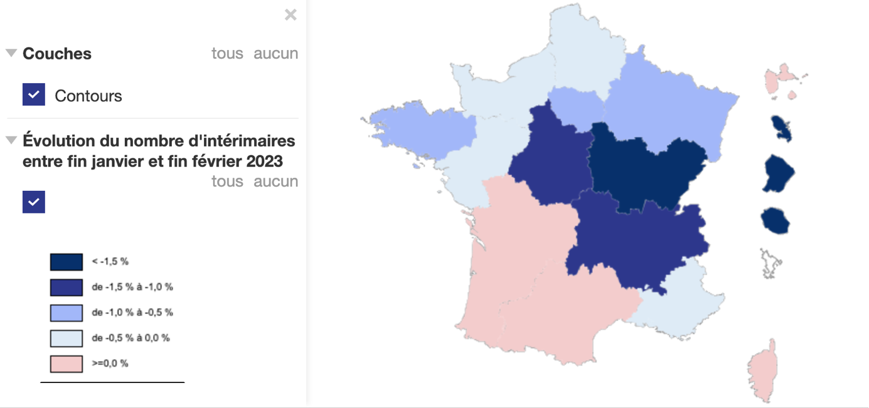
https://dares.travail-emploi.gouv.fr/donnees/lemploi-interimaire

Au niveau des donnés, voici ce qu’est l’intérim aujourd’hui en France :
- 10 774 agences d’intérim sont implantées en France;
- 16 773 622 contrats conclus annuellement ;
- 87% de ces contrats, soit 19 280 026, sont d’une durée inférieure à un mois ;
- 66% de la population des intérimaires sont des hommes.
Dans le cadre de notre enquête, nous avons pensé qu’il était essentiel de vous proposer un tour d’horizon plus large pour comprendre notre problématique et pouvoir vous expliquer, avec des chiffres, ce qu’était vraiment l’évolution du monde de l’intérim aujourd’hui.

II.b.b : Évolution de l’intérim dans le secteur du commerce de détail :

Nous allons maintenant nous intéresser aux évolutions qui ont eu lieu dans le secteur du commerce de détail dans le monde de l’intérim.
Le commerce de détail est le secteur dans lequel l’entreprise KS Beauté évolue, c’est pourquoi il est important de le traiter.

Si nous revenons dans le passé, voici un tableau des évolutions du nombre d’intérimaires dans ce secteur :

Date des données | Nombre d’intérimaires ayant eu un contrat de missions | Évolution par rapport à l’année n-1
Décembre 2019 | 26 795 | X
Décembre 2020 | 28 574 | + 6,63%
Décembre 2021 | 31 328 | + 9,63%
Décembre 2022 | 33 401 | + 6,62%

Grâce à ce tableau, nous comprenons que l’évolution parait constante à la hausse dans ce secteur de l’intérim. A noter que l’évolution entre 2020 et 2021 est plus importante compte tenu de la reprise d’activité de l’intérim en période post-covid.
Cependant, il faut noter qu’entre 2019 et 2022, il y a une diminution de 0,01 point.
Les chiffres aujourd’hui ne sont pas inquiétants pour le secteur du commerce de détail mais nous pensons néanmoins que les agences d’emploi doivent se positionner réellement quant à la fidélisation de leurs intérimaires et conforter leur offre de services. Aujourd’hui, il pourrait être intéressant d’accroître le nombre d’intérimaires en France pour que cette part de la population active (2 à 3%) soit mieux représentée et puisse ainsi posséder de plus en plus d’atouts pour les demandeurs d’emplois en France (2,2 millions de personnes concernées).

II.b.c : Enquête sur le sondage réalisé par l’observatoire du recrutement et de l’intérim (juillet 2022) :

L’observatoire du recrutement et de l’intérim a publié en juillet 2022 une enquête réalisée sur le secteur de l’intérim avec un échantillon de 1000 salariés ayant réalisé au moins une mission d’intérim au cours de l’année écoulée.
Cette enquête nous a permis de recueillir beaucoup d’informations utiles dans le cadre de notre enquête, notamment quant à la vision des salariés intérimaires sur leur travail et le monde de l’intérim.

Tout d’abord, 77% d’entre eux ont une image positive de l’intérim, ce qui traduit qu’aujourd’hui ils sont heureux d’effectuer des missions et de travailler pour une agence d’emploi.

Cependant les trois mots qui reviennent le plus lorsqu’on évoque l’intérim, pour eux, sont : liberté, précarité et travail. Il y a donc encore une vision négative de l’aspect financier de l’intérim. En effet, la notion de précarité apparaît seconde dans leurs préoccupations, en raison de missions souvent de courtes durées et qui ne permettent pas des projets financiers à long terme, et de l’instabilité du statut d’intérimaire. Cela peut expliquer pourquoi un intérimaire a des réticences à continuer dans cette voie professionnelle.

Nous retenons également que bien que 81% des interrogés pensent que l’intérim leur a apporté une meilleure capacité d’adaptation et l’acquisition de nouvelles compétences, l’objectif pour 71% d’entre eux est de trouver un CDI ou un CDD après leur passage en intérim. Ils ne considèrent donc pas l’intérim comme un travail à long terme, ce qui peut expliquer la difficulté des agences d’emploi à fidéliser cette population.

Au niveau de la qualité des relations entre l’intérimaire et son agence d’emploi, 79% des interrogés sont satisfaits de la relation qu’ils entretiennent avec leur agence, cependant, l’année précédente, dans le cadre du même sondage, le taux de satisfaction était alors de 82%, il a donc chuté de 3 points en une année. Il y a donc une action à mettre en place pour continuer de satisfaire les intérimaires et d’éviter que le taux de satisfaction continue de diminuer.
D’après l’enquête, 46% des 1000 personnes interrogées considèrent l’intérim comme un emploi durable.

Pour répondre à cette enquête, nous avons décidé de recueillir les ressentis de trois de nos intérimaires, actifs dans notre agence chez KS Beauté pour confronter ces résultats à leurs ressentis actuels. Voici ce qui en est ressorti :

- Bien que les 3 intérimaires aient des parcours de vies professionnelles différents, elles s’accordent sur le fait qu’elles ne considèrent pas l’intérim comme un emploi durable ;
- La baisse de satisfaction des intérimaires concernant l’agence d’emploi serait expliquée, d’après leurs réponses, par une diminution de missions proposées, des incompréhensions de plannings qui évoluent constamment, des clients de plus en plus exigeants, ainsi qu’un pouvoir d’achat diminué et des taux horaires qui n’évoluent pas ;
- Elles s’accordent sur le fait que l’intérim permet une flexibilité d’horaires et un salaire satisfaisant ;
- Deux personnes interrogées se voient continuer pendant au moins douze mois les missions en intérim. Une autre personne compte continuer pendant encore vingt-quatre mois, jusqu’à la fin de ses études et l’entrée dans le monde du travail correspondant à sa formation ;
- Lorsque nous leur avons demandé leur avis sur le CDII, une seule semblait intéressée par ce type de contrat mais rejoint l’avis des deux autres personnes interrogées concernant le manque de liberté au niveau de leur choix de jours de missions et cette liberté reste très importante pour les trois salariés intérimaires interrogés.

Avant ce questionnaire, nous pensions que les intérimaires étaient souvent intéressés à l’idée de signer un CDII avec leur agence mais nous nous rendons compte après la réalisation de ces deux enquêtes que les intérimaires apprécient énormément cette liberté de pouvoir choisir et effectuer leurs missions en fonction de leur calendrier.
Nous nous rendons compte qu’il faudrait plutôt investir sur l’entretien du lien entre une agence d’intérim et ses intérimaires et un accompagnement plus personnalisé pour chaque cas afin de déterminer notamment leurs attentes, car il apparait que chaque intérimaire a des objectifs professionnels (ou personnelles) distincts. Il est donc intéressant de s’interroger au cas par cas plutôt que sur une généralité dans le cas d’une envie de fidélisation des intérimaires.

II.c : Les axes d’amélioration

II.c.a : Chute de l’attrait du secteur de la vente dans le monde du luxe :

Une personne interrogée nous a fait part de sa vision de la baisse de fidélité chez les intérimaires au sein de son agence, proposant des animateurs de ventes à des marques de cosmétiques de luxe.

En effet, elle a remarqué, après près de quinze années d’ancienneté dans une agence d’intérim, que les salariés étaient moins stimulés et motivés à l’idée de travailler pour une entreprise dans le secteur du luxe. Cela s’expliquerait par le travail et les missions qui ne sont pas forcément dans un environnement luxueux.
Le cadre de travail a changé ces dernières années : clientèle avec un pouvoir d’achat diminué et des exigences augmentées, visibilité dans le magasin faible (produits en fond de magasin, peu de place pour les produits).

Lors de cet entretien, cette responsable de compte nous a partagé son ressenti : il était difficile, aujourd’hui, pour un salarié intérimaire travaillant pour une entreprise dans le secteur du luxe d’avoir un sentiment d’appartenance à une grande maison de cosmétiques. Il a plutôt l’impression de ne pas être entendu et d’être éloigné du secteur du luxe. Cela n’est pas en adéquation entre ses attentes, les produits que nous allons lui demander de vendre et la réalité des conditions de travail. Il y a donc une sorte de contradiction, qui aujourd’hui, apparait comme une baisse de l’attractivité de nos salariés pour le monde du luxe et des cosmétiques dû à un environnement de travail qui s’est dégradé et le peu de sentiment d’appartenance à une entreprise.

II.c.b : Manque de relations sociales entre le responsable de compte et son intérimaire :

Comme nous l’avons remarqué lors de nos analyses bibliographiques ainsi qu’après avoir entendu des responsables de compte en entretien, il y a un manque de relations sociales entre les responsables de compte et leurs salariés intérimaires.
Étant donné le secteur géographique étendu de l’agence KS Beauté (France, Monaco), il est difficile pour nos responsables de compte d’entretenir une relation sociale importante avec ses salariés.
Lorsqu’ils étaient missionnés pour des clients basés en Île-de-France, les responsables étaient unanimes quant à leur réponse : ils avaient déjà rencontré physiquement leurs intérimaires parisiens. Cependant, il est très difficile pour eux de rencontrer toutes les personnes qu’ils font travailler hors secteur de l’Île-de-France. Mais lors de formations ou d’évènements, ils finissent par en rencontrer certains.

Ils ont également une équipe de salariés très nombreuse pour la plupart et n’ont donc pas forcément le temps au sein de leurs diverses tâches d’accorder de l’importance à ce lien professionnel.

Nous avons eu l’occasion, durant notre alternance, d’effectuer une mission plus particulière : rendre visite à nos salariés intérimaires Bordelais.
Le 1er juin, nous avons eu la chance de venir rencontrer, sur le terrain, en surface de vente, une quinzaine de nos intérimaires alors en mission.
Cela a permis à KS Beauté de non seulement pouvoir effectuer un contrôle qualité de ses équipes (au niveau de la présentation de l’animateur et de son linéaire, ainsi que de ses techniques de ventes) mais aussi de pouvoir échanger avec les intérimaires.
Cette visite nous a permis de renforcer nos liens avec nos intérimaires actifs dans la région de Bordeaux et de pouvoir montrer aux intérimaires que nous sommes une agence intéressée par leur travail et leurs besoins.
Lors de cette visite, certains animateurs nous ont confié qu’à leur connaissance, nous étions la première agence à faire ce type de visite terrain. Nous trouvons donc intéressant de pouvoir proposer cette rencontre dans le but de renforcer nos liens mais également de nous différencier de la concurrence.

Nous en déduisons qu’il est primordial de considérer une bonne relation et un bon lien émotionnel avec ses équipes intérimaires comme un des facteurs principaux d’une bonne fidélisation des salariés intérimaires.

II.c.c : Manque de reconnaissance financière et d’informations pour les salariés intérimaires :

Pour certains salariés intérimaires, notamment ceux actifs en-dehors de l’Île-de-France, il peut être difficile de vivre pleinement de missions d’intérim. Il y a moins d’activité et donc moins de demandes de missions pour les intérimaires. Il est courant, pour un intérimaire en province, de cumuler l’intérim avec une activité professionnelle secondaire. Le CDII pourrait apparaître très attractif pour ce type de salarié. Cela leur permettrait d’obtenir un salaire minimum tous les mois et leur éviterait une situation précaire certains mois moins forts en activité.
De plus, nous avons pu remarquer à la suite de notre enquête et de notre analyse bibliographique que le statut d’intérimaire permettait d’obtenir énormément d’aides financières et sociales dont les salariés intérimaires ignorent souvent l’existence. Il y a un manque d’information qui peut impacter la fidélisation d’un intérimaire.

Par exemple, lors de nos questionnaires destinés à nos trois salariés intérimaires, deux des personnes interrogées ne connaissaient pas le CDII et son fonctionnement. Il nous est arrivé aussi, au cours de notre alternance, de renseigner certains de nos intérimaires sur les aides disponibles pour les intérimaires pour les aides aux logements, les prêts bancaires…
Nous estimons que ce manque d’information renforce auprès des intérimaires ce sentiment de précarité et d’instabilité financière que représente l’intérim pour eux, ce qui crée l’association dans leur esprit entre l’intérim et une vie professionnelle non durable et instable.

Il existe, sur internet, un document dématérialisé appelé « passeport pour l’intérim », créé par le site prism’emploi, qui regroupe tout ce qu’un individu doit connaitre du monde de l’intérim, y compris les droits et les aides concernant ce statut. Dans ce document, tout est très détaillé, il est très facile de trouver facilement le sujet qui nous intéresse.
Il conviendrait de le remettre à chaque intérimaire, soit sous forme dématérialisée, soit sous forme papier pour ceux qui ne sont pas familiarisés avec l’informatique.

Vous retrouverez en annexe n°12 le sommaire de ce passeport très pratique regroupant tout ce qu’il faut savoir de l’intérim divisé en onze parties.

II.c.d : Manque d’attractivité du CDII :

Au fil de notre enquête, nous avons essayé de mettre en avant le CDII, alors encore très peu connu pour la plupart de nos intérimaires qui considèrent l’intérim comme des missions de courtes durées ou du travail temporaire.
Lors de nos missions au sein de l’agence, nous avions la charge des animations de sessions de recrutement collectives où nous mettions en avant notre entreprise et les deux types de contrats que nous proposions : les contrats d’intérim et les contrats de prestations de services. A chaque session, les candidats pensaient que la différence se jouait sur la durée des missions, alors qu’il était question d’une différence contractuelle.
Notre agence propose à la fois des contrats de mission (côté intérim) mais également des CDD ou CDII (côté prestations de service).

Il est vrai que certaines personnes étaient intéressées par les CDD proposés mais très peu retenaient le CDII car ce qu’elles recherchaient avant tout en postulant dans notre agence était la flexibilité des journées de missions et la liberté de choisir. Or le CDII, bien que permettant une sécurité de l’emploi et une stabilité financière, enlève ces avantages de flexibilité et de liberté aux salariés intérimaires.

Il serait intéressant de faire le point avec nos salariés intérimaires les plus fidèles pour en savoir davantage sur leurs envies professionnelles actuelles, et alors, peut-être, échanger avec eux au sujet du CDII en fonction de nos besoins et de leurs envies. Cela nous permettrait de cibler les personnes qui recherchent une stabilité financière tout en continuant de posséder le statut d’intérimaire.

Cependant, le CDII reste très attractif dans certaines régions françaises. Il est vrai que la région de l’Île-de-France permet aux intérimaires d’avoir énormément de demandes de missions et ainsi de pouvoir travailler en temps complet sans la crainte d’une période creuse de missions.
Or, dans notre secteur d’activités, certaines régions sont moins actives, telles que la région Centre-Val-de-Loire ou encore la Bretagne qui possèdent moins de demandes et d’activité hors temps fort (Black Friday, Noël, Saint-Valentin…). Les personnes de ces régions sont plus intéressées alors par les CDII. Cependant, un autre problème se pose alors : certaines de nos propositions de CDII concernent du temps partiel. Malheureusement le temps partiel ne permet pas un salaire complet et il est donc difficile de recruter sur ce type de contrat.

Pour conclure, les CDII, au sein de notre agence, manquent de visibilité et ne sont pas forcément mis en avant sur toute notre force intérimaire. Il y a donc un manque d’information et de sensibilisation sur le sujet auprès de notre communauté de salariés intérimaires.

Partie III : Préconisations :

III.a : Exemple d’une action de fidélisation dans certaines entreprises pour des contrats en CDD.CDI :

III.a.a : L’entrevue de fidélisation dite la « stay interview »

Qu’est-ce que l’entrevue de fidélisation :
Cette entrevue est une rencontre avec un salarié talentueux d’une entreprise et qui permet de lui demander ce que, selon lui, l’entreprise peut changer ou mettre en place pour s’assurer de son bien-être, de son engagement et de sa mobilisation. L’objectif premier de cette entrevue est de fidéliser l’employé et permet donc une bonne gestion des talents.

Quel acteur de l’entreprise peut avoir la charge de cette entrevue :
Les professionnels RH peuvent s’entretenir avec ces salariés et partager les informations reçues aux secteurs clients concernés, après rédaction d’un procès-verbal de l’entretien.
Les professionnels RH peuvent former certains gestionnaires et managers (dans le cas où le service RH n’est pas développé sur site et est délocalisé), afin que ces derniers puissent réaliser l’entrevue et remettre ensuite les informations récoltées au service des Ressources Humaines.
Il est préférable, dans le cas où cela est possible, de privilégier la neutralité d’un professionnel RH pour réaliser cette entrevue.

Quels salariés seraient concernés par cette entrevue :
Lorsque l’entreprise de travail temporaire a peu d’effectifs susceptibles de mener ces entretiens, il est préférable de se concentrer sur la population des salariés à haut potentiel afin de développer la gestion des talents de l’entreprise.
Cependant, si l’entreprise possède les ressources financières et humaines de réaliser de nombreux entretiens, il est souhaitable d’échanger avec l’ensemble des salariés, ce qui permettra, le cas échéant, de définir de nouveaux plans d’actions à partir des éléments recueillis (exemples : mobilité interne car l’employé correspond à un autre poste, mise en place de nouveaux outils ou fonctionnements de travail…) et faire évoluer certains salariés classiques en salariés à haut potentiel.

Quand et comment réaliser cette entrevue :
Il est préférable de s’organiser afin de proposer un entretien annuel, voire une récurrence plus fréquente sur des périodes à risque pour certains employés.
Un contexte d’entretien informel et décontracté permettrait de mettre à l’aise le salarié et pourrait apporter plus de réponses développées et permettre d’affiner le plan d’action. Le nombre de deux interlocuteurs est plus judicieux, trop de personnes rendrait le dialogue moins décontracté.

Quels sont les sujets abordés :
Il faut privilégier les questions ouvertes aux questions fermées. Nous suggérons d’aborder les sujets qui suivent :
- La reconnaissance du travail accompli ;
- Les outils et matériels à disposition pour réaliser le travail ;
- Les formations ou accompagnements qui peuvent être proposés ;
- Les améliorations à mettre en place pour l’équilibre vie professionnelle/vie privée ;
- Les choses à améliorer de façon générale ;
- Les projets que le salarié souhaiterait mettre en place dans le cadre de son travail.

L’importance pour l’organisation de ces entrevues :
Cela permet d’aller chercher à la source (ici, le salarié) les idées qui alimenteront des plans d’actions à mettre en œuvre pour ne pas perdre les salariés, les motiver et les fidéliser à long terme. Cela va aussi permettre de prioriser les actions en échelle d’importance et de faciliter l’exploitation.

L’entrevue de fidélisation mise en place dans certaines entreprises avec pour objectif de fidéliser les salariés, permet de mettre en évidence l’importance de la fidélisation dans le monde du travail actuel. De plus en plus d’entreprises proposent de nouvelles actions, comme la « stay interview » pour tenter de fidéliser leurs salariés.
Nous allons maintenant revenir sur notre cas d’agence et nos idées de préconisations.

III.b : Les préconisations proposées selon l’axe d’amélioration :

Dans le cadre de nos recherches et enquêtes, nous vous avions partagé quatre axes d’amélioration qui ressortaient le plus souvent sur notre problématique :

- La chute de l’attrait du secteur du luxe et de la vente ;
- Le manque de lien entre les collaborateurs de l’agence d’emploi et le salarié intérimaire ;
- Le manque d’informations et de reconnaissance financière ;
- Le manque d’attractivité du CDII.

Pour chaque axe, nous avons réfléchi à plusieurs préconisations envisageables, dont certaines seront développées dans ce qui suit.

Voici un tableau regroupant nos idées de préconisations suivant l’axe d’amélioration étudié :

La chute de l’attrait du secteur de la vente et du luxe | Le manque de lien entre l’agence et le salarié intérimaire | Le manque d’informations et de reconnaissance financière | Le manque d’attractivité du CDII
Développement du marketing RH | Recrutement d’une personne pour devenir un des intermédiaires pour l’agence | Utilisation du passeport intérim dans le cadre d’une intégration ou d’un entretien | Proposition d’entretiens Annuels d’Entreprise pour les salariés intérimaires très actifs au sein de l’agence
Mise en place d’un dispositif de paliers de fidélité par heures travaillées | Augmentation du nombre de visites terrain | Négociation d’une prime d’ancienneté pour les salariés intérimaires
Retour d’expérience à la fin des missions réalisées

III.c : Les préconisations développées :

III.c.a : Le choix des préconisations :

Les préconisations non choisies pour être développées pourront toujours être mises en place au choix de l’entreprise mais certaines demanderont plus de temps.
Par exemple, le développement du marketing RH demandera plus de coûts et de communication entre l’agence KS et son siège social situé géographiquement ailleurs. Cela prendra donc un peu plus de temps et d’investissements financier et humain.
Pour la négociation d’une prime d’ancienneté, cela demandera de se rapprocher du service financier et de l’informatique pour traiter les données et de négociation avec les entreprises utilisatrices pour mettre en place un tel système.

Pour l’utilisation du passeport intérim lors des entretiens et des intégrations de salarié cela peut-être rapidement mis en place du fait de l’accessibilité du document dématérialisé. Il suffit que cela soit ajouté au processus de recrutement déjà établi par l’agence KS Beauté.

L’augmentation des visites terrain demande de l’organisation mais peut être réellement mise en place rapidement par l’entreprise, il faudra faire preuve de stratégies et d’organisations qui demanderont plusieurs sessions collectives de réflexion pour cibler les secteurs géographiques intéressants, rentables et qui permettront un réel impact sur la fidélisation des intérimaires.

Pour la proposition de mise en place d’EAE pour les salariés intérimaires les plus actifs de l’entreprise, il faudrait tout d’abord se renseigner auprès du service RH afin d’obtenir un questionnaire d’évaluation adapté à l’entretien entre un responsable de compte et son intérimaire. Il faudra veiller également à ce que cette nouvelle mission n’alourdit pas les missions déjà existantes dans le travail du responsable de compte.

Quant au retour d’expérience à la fin des missions réalisé, cela demandera qu’un des salariés des différents secteurs de l’agence (partie réseau, partie flagships et partie prestations) mette en place un questionnaire de satisfaction dématérialisé à envoyer à chaque mail de confirmation de mission en demandant au salarié intérimaire de remplir ce questionnaire à la fin de sa mission effectuée. Cela permettra de créer des indicateurs de performances et de pouvoir analyser si certains problèmes sont récurrents et si l’agence peut améliorer certains sujets. Il doit être fait sur la base du volontariat et la question de l’anonymat peut être envisagée.

Les deux préconisations choisies sont les suivantes :
- Mise en place de paliers de fidélité par heures travaillées ;
- Recrutement d’une personne pour devenir un des intermédiaires de l’agence

Dans le cadre de nos préconisations nous avons décidé d’en développer deux seront examinées les thèmes qui suivent :
- Le contexte de l’entreprise ;
- Les acteurs concernés ;
- Son fonctionnement ;
- Le délai accordé ;
- Le coût de la préconisation ;
- Les difficultés/limites éventuelles ;
- Les outils mis en place pour évaluer l’impact de cette préconisation.

III.c.b: 1ère Préconisation développée : Mise en place de paliers de fidélité par heures travaillées :

Le contexte de l’entreprise :
KS Beauté est une entreprise qui propose à des entreprises utilisatrices de la force de vente dans les boutiques, dans les stands dans les grands magasins ou dans les linéaires dans les magasins multimarques tels que Sephora, Marionnaud ou Nocibé. Les animateurs vont être amenés à posséder certaines expertises et diplômes (diplôme de maquillage, CAP ou BTS esthétique, licence de management retail…).
Il est demandé aux intérimaires une exigence et rigueur très particulières et liées au secteur du luxe (une présentation et une tenue soignée, un maquillage et une coiffure propres, des techniques de ventes poussées, une autonomie et un sérieux pour le retour des objectifs et des stocks). Être intérimaire pour nos clients demande beaucoup d’investissement et souvent l’intérimaire ne se sent pas reconnu à la hauteur du travail effectué. Il est vrai qu’il évolue souvent (dans les boutiques et les stands) aux côtés de l’équipe permanente de l’entreprise utilisatrice. Ils communiquent donc avec cette équipe et sont donc au fait des avantages dont les collaborateurs permanents ont le droit en travaillant en interne dans l’entreprise utilisatrice. Ces avantages peuvent être financiers : primes vacances, 13ème mois, chèques rentrée, chèques vacances… mais également des avantages matériels : produits de cosmétiques, cadeaux remportés lors de challenges…
il nous a semblé que pour tendre vers une forme d’égalité de rémunération et pour qu’ils bénéficient d’une marque de reconnaissance , il serait intéressant de proposer à nos salariés intérimaires un système de fidélité qui consisterait à chaque palier d’un certain nombre d’heures travaillées atteint, de leur offrir des cadeaux d’une certaine valeur financière.

Les acteurs concernés :
Pour mettre en place cette préconisation, nous aurons besoin de trois acteurs différents :
- Les entreprises utilisatrices, qui nous permettront de proposer aux salariés intérimaires des cadeaux avec une valeur financière différente en fonction du palier atteint ;
- Les responsables de compte qui devront mettre en place le système de palier et veiller à son application, communiquer avec les salariés intérimaires et négocier avec les différentes entreprises utilisatrices ;
- Le service administratif qui a accès à la base de données et qui pourra communiquer lorsqu’un salarié intérimaire aura atteint un certain nombre d’heures travaillées.

Le fonctionnement de la préconisation :
Nous avons imaginé un système de fidélité plutôt classique avec différents paliers et à chaque palier, de nombreuses récompenses seraient attribuées au salarié intérimaire concerné.
Effectivement, nous avons remarqué, que certains collaborateurs permanents de nos entreprises utilisatrices recevaient plusieurs fois dans l’année des produits cosmétiques ou des petites attentions lors d’évènements annuels particuliers (noël, objectifs ou challenges atteints, nouvel an…).
Nous pensons que nous pourrions proposer aux entreprises utilisatrices de développer ces attentions à destination de leurs intérimaires habituels les plus fidèles.
Il y a donc une négociation à tenir avec les entreprises utilisatrices avant de pouvoir disposer de ce système, il faudrait donc préparer au préalable une présentation à destination des entreprises utilisatrices pour avoir leur accord et commencer cette préconisation.
Voici un tableau avec un exemple de paliers de fidélité avec les avantages proposés :
Paliers | Récompenses
400 heures travaillées | Produits d’une valeur allant de 50 à 75 €
800 heures travaillées | Produits d’une valeur allant de 90 à 130€
1400 heures travaillées | Produits d’une valeur allant de 150 à 200 €
Au-delà de 2000 heures travaillées | Produits d’une valeur allant de 150 à 200€ + Cadeau de noël d’une valeur > 100€

Nous avons choisi, pour ne pas multiplier le nombre de paliers et pour ne pas défavoriser les personnes qui ont déjà dépassé tous les paliers, de mettre en place un cadeau annuel renouvelable chaque année si le salarié intérimaire continue d’être actif et a déjà dépassé tous les paliers.
Le délai de la mise en place de la préconisation :
Plusieurs étapes sont à prendre en compte :
- Préparation de la présentation de cette préconisation (A) ;
- Présentation du système de fidélité à la direction de l’agence et modifications apportées (B) ;
- Présentation du système de fidélité aux entreprises utilisatrices les plus importantes de l’agence d’emploi (C) ;
- Négociation des conditions du système avec chaque entreprises utilisatrices entre le responsable de compte et son client (D) ;
- Communication du système au service administratif et formations pour les salariés du service (E) ;
- Mise en place d’un suivi des heures travaillées (F) ;
- Création d’un communiqué à destination des salariés intérimaires concernés (G) ;
- Communication aux salariés intérimaires concernés ; (H) ;
- Analyse et évaluation post mise en place de la préconisation (I).

Délai de la préconisation :
La durée envisageable pour la mise en œuvre de cette préconisation est présentée dans le diagramme de Gantt ci-dessous :
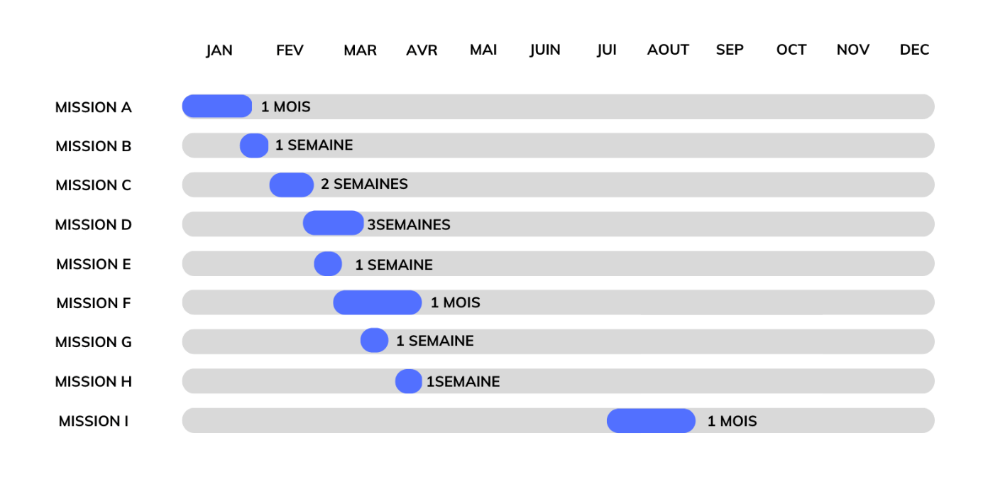
Le délai serait donc de huit mois, si nous comptons l’évaluation post-mise en place.

Le coût de la préconisation :
Cette préconisation, en termes de coûts financiers ne demande pas d’investissements. En effet, les produits seront négociés avec l’entreprise utilisatrice, il n’est donc pas question d’une participation financière.
Cependant, il y a un réel coût humain à prendre en compte. L’agence aura besoin d’un service administratif et de responsables de compte mobilisés qui devront s’investir et proposer une nouvelle procédure et de nouveaux outils pour mettre en place ce système. Il serait peut-être intéressant de collaborer avec la direction des services informatiques pour mettre en place, à moyen terme, d’une alerte programmée pour envoyer un mail au responsable de compte concerné lorsqu’un de ses intérimaires atteint un palier de fidélité.

Les difficultés/limites éventuelles :

Tout d’abord, une réflexion importante pour cette mise en place va devoir être demandée, il va falloir réfléchir et analyser pour trouver la meilleure stratégie possible à proposer aux entreprises utilisatrices dans le cadre de cette démarche.
Il y aura peut-être une limite de ce que la base de données peut nous fournir comme informations et s’il est possible de séparer le nombre d’heures travaillées de l’intérimaire par les marques ou maisons différentes dans lesquelles il effectue ses missions pour ne pas fausser ses résultats.
Certaines entreprises utilisatrices peuvent être réfractaires quant à ce nouveau dispositif, il faudra donc envisager, à long terme, des intérimaires qui pourraient s’intéresser plus aux entreprises utilisatrices qui sont entrées dans le dispositif contrairement à celles qui ont refusé.
Il faut également prendre en compte que le nombre d’heures travaillées sera remis à zéro lorsque l’intérimaire aura passé plus de 12 mois consécutifs sans travailler pour l’entreprise utilisatrice. Il faudra donc être vigilants quant à la communication apportée aux salariés intérimaires.

Les outils pour évaluer l’impact de cette préconisation :
Il serait intéressant de comparer les départs des intérimaires ayant travaillé un minimum de six mois avec une entreprise utilisatrice avec l’année n-1 pour connaitre l’évolution de la situation et si ce dispositif a permis de réduire le nombre de départs.
Il faudrait pouvoir proposer un questionnaire de satisfaction aux salariés intérimaires ayant reçu au moins une récompense pour savoir s’il y a des choses récurrentes à améliorer ou si la satisfaction de l’intérimaire a évolué entre la période pré-dispositif et post-dispositif. Dans l’idéal, il faudrait donc faire un premier questionnaire avant la mise en place du dispositif et un autre, avec les mêmes questions, quelques mois après le début de fonctionnement du dispositif.

III.c.c : 2ème préconisation développée : Recrutement d’un assistant administratif et intermédiaire entre les intérimaires et le responsable de compte :

Contexte de la situation :
Au cours de notre année d’alternance, nous avons pu évoluer aux côtés des personnes qui travaillent dans le secteur du réseau et des flagships.
Ces salariés recrutent et collaborent avec des nombreux salariés intérimaires et possèdent également une relation commerciale avec le client pour lequel ils doivent remonter énormément d’informations, doivent communiquer avec les intérimaires au sujet des changements liés à l’entreprise utilisatrice.
Ils ont également une partie administrative pour l’inscription de leurs nouveaux intérimaires au sein de l’agence, de préparation de contrat, etc…
Ils possèdent énormément de missions au quotidien et font souvent l’impasse sur leur relation avec leur équipe d’intérimaires. Ils n’ont pas forcément le temps nécessaire, avec ce qu’ils doivent déjà traiter, de s’occuper comme il faudrait de cette relation afin qu’elle soit renforcée et qu’elle soit une valeur ajoutée dans la fidélisation des intérimaires.
Dans une agence d’emploi, les salariés intérimaires sont très en demande de nombreuses informations ou rencontrent des problèmes liés à de l’administratif, à l’utilisation d’un de nos outils ou de problèmes divers durant leur mission.
Nous pensons aujourd’hui, qu’il est essentiel de se préoccuper de ces demandes et des besoins de ces salariés intérimaires. En effet, les salariés intérimaires actifs sont nombreux dans notre agence (environ 2000), contre neuf responsables de compte.
il est donc difficile pour nos responsables de compte de proposer la meilleure écoute et donner de leur temps pour toute leur équipe d’intérimaires actifs.
Or, créer un attachement émotionnel du salarié intérimaire pour son agence va renforcer considérablement sa fidélisation. A la suite, nous pourrions même envisager qu’un salarié intérimaire attaché à son agence pourrait devenir un ambassadeur et permettre de nouveaux candidats prometteurs pour notre agence.

Nous avons donc décidé de proposer, dans le cadre d’améliorer cette relation, de recruter un nouveau salarié au sein de l’agence, dont les missions seront de soulager administrativement les responsables de compte et de devenir le principal interlocuteur des salariés intérimaires dans l’agence.

Acteurs concernés :
Pour pouvoir mener à bien cette nouvelle préconisation plusieurs acteurs peuvent être concernés :
- La directrice d’agence qui doit valider et suivre l’avancée de ce recrutement ;
- Le ou la chargé(e) de recrutement qui sélectionnera les candidats adéquats et préparera les entretiens ;
- Les responsables de compte qui devront former et intégrer le nouvel entrant ;
- Les organismes de formation dans le cadre où nous sélectionnerons un profil apprenti ;
- Le service RH pour ce qui va être lié à l’embauche et l’intégration du nouveau collaborateur.

Fonctionnement du dispositif :

Pour la personne à recruter nous proposons deux types de profil :
- Un profil alternant : il possède l’avantage d’être un recrutement à bas coûts, et permet de participer à la formation de potentiels futurs collaborateurs permanents. Cependant, il faut prendre en compte ses absences, dues à ses journées de cours, son manque d’expérience, ce qui demandera un temps de formation et d’accompagnement à prendre en compte et une possible durée limitée dans le temps (recrutement de 24 mois maximum). La période de recrutement sera aussi limitée entre les rentrées scolaires de septembre ou de janvier.
- Un profil sénior : qui possède l’avantage d’être une personne riche de nombreuses expériences et connaissances professionnelles qui permettront à l’agence de découvrir de nouvelles méthodes de travail et de réflexion, qui peuvent s’avérer performantes pour l’entreprise. Cela permettra également une inclusion et une diversité de génération. Cependant, il faudra prendre en compte que la rémunération sera supérieure à un profil alternant et sera fixée en fonction de l’entreprise, des prétentions salariales du profil sénior, et des qualifications du profil. Cependant la période de recrutement s’avérera plus souple si nous décidons de choisir ce type de profil.

Pour le profil d’apprenti, il serait pertinent de rechercher ce profil parmi les étudiants en école de commerce ou des étudiants spécialisés en ressources humaines. Pour les tâches demandées, nous pourrions limiter le recrutement à un étudiant en troisième année d’études supérieures.

Pour le profil sénior, c’est-à-dire une personne âgée au-delà de 45 ans, ils existent quelques sites de recrutement spécialisés dont le site seniorjob qui propose des offres d’emploi à destination de cette partie de la population française.
Il est à noter également que pour tout recrutement d’une personne sénior, une aide de l’État est proposée à l’entreprise concernée.

Voici des exemples des missions qui pourraient apparaitre dans la fiche de poste de cette nouvelle demande de recrutement :

Recrutement :
- Identifier les besoins en recrutement auprès des responsables de compte
- Sourcer les candidats potentiels grâce aux jobboards et la CVthèque à disposition
- Effectuer des préqualifications téléphoniques
- Organiser des sessions de recrutements collectives
- Rédaction et publication des offres d’emploi

Administration :
- Préparation des précontrats
- Envoi des attestations de travail
- Demande des pièces justificatives pour les inscriptions administratives
- Création des nouveaux animateurs sur les applications utilisés par l’agence
- Aide aux notes de frais sur les périodes fortes de l’année

Communication :
- Aide pour les salariés intérimaires sur leurs demandes et besoins quotidiens
- Intermédiaire entre le salarié intérimaire et le responsable de compte

Pour que ces missions puissent être réalisées il faudra mettre en place une conduite de changement pour procéder à une nouvelle façon de communiquer et de travailler en collaboration avec lui.
Il faudrait envisager plus de documents partagés, des tableaux de suivi collaboratifs, il y a un réel effort de mise en place à effectuer.

Délai de mise en place :

Dans notre agence, un recrutement interne s’effectue généralement sur une moyenne de 2 à 4 mois en fonction du profil recherché. Pour un alternant nous partirons sur un délai de 2 à 3 mois, tandis que pour un profil sénior, nous pensons que cela peut demander un délai un peu plus grand, il faudrait plutôt compter 3 à 4 mois.
Dans ce délai il faut également compter la réorganisation du travail avec ce nouveau collaborateur. Il faudra que les outils et les fichiers soient préparés avant son arrivée et qu’une communication avec une procédure concrète ait été mise en place au préalable auprès de toute l’agence d’emploi.
Nous pensons, qu’il est raisonnable d’établir un délai de 6 mois quant à ce nouveau recrutement.

Les coûts de cette préconisation :
Ils vont être variables tout d’abord en fonction du profil choisi pour ce recrutement. En effet, un apprenti coutera moins cher à l’entreprise qu’un profil sénior. Pour un apprenti, la rémunération maximale sera à hauteur du SMIC en vigueur, c’est-à-dire 1747,20€ par mois, soit 20 966,40€ par an. Il faudra ajouter à cette rémunération le coût du recrutement : le temps passé par le ou les chargés de recrutement pour identifier les candidats potentiels et les entretiens passés, le matériel informatique et le mobilier pour le nouvel entrant.
Le coût sera le même pour le profil sénior sauf pour la partie de la rémunération qui sera plus élevée et sera à négocier avec le profil sénior en fonction de ses expériences, qualifications et prétentions salariales. Il faudra au préalable déterminer avec l’agence le coût maximum autorisé pour la rémunération de ce profil.

Difficultés/limites :

La principale difficulté de cette préconisation va être le changement de fonctionnement de travail que cela va apporter au reste de l’agence, cela va demander encore plus de collaboration et de communication entre chaque salarié.
Il est primordial que la personne ayant ces nouvelles missions en charge soit au courant de tout ce qui se passe au quotidien dans le travail d’un responsable de compte. Dans le cas contraire il ne pourra pas apporter l’aide nécessaire demandée dont le responsable a besoin et ne pourra pas transmettre toutes les informations demandées par les salariés intérimaires.
Le risque de cette préconisation est de ne pas trouver la personne la plus adaptée pour ce type de missions et que nous ne voyions donc pas les effets escomptés de cette embauche, c’est pourquoi il y a une réelle difficulté de recrutement pour ce type de nouveau collaborateur.

Outils d’évaluation post-préconisation :
Pour évaluer l’impact que cette préconisation peut avoir, nous pouvons faire un point avec le nouveau collaborateur et les responsables de compte au bout de six mois avec cette nouvelle méthode de travail.
Cette entrevue permettra de savoir si les responsables de compte se sentent plus soulagés et peuvent s’intéresser à de nouvelles tâches dans leur quotidien professionnel et aussi de savoir si le nouveau recruté se sent intégré et est pleinement performant et autonome dans ses nombreuses missions.
Il peut être intéressant de confronter les deux points de vue pour voir les points à améliorer ainsi que les avis divergents s’il y en a.
Par la suite, nous rechercherons à savoir si les intérimaires se sentent mieux entendus et trouvent réponse à leurs besoins dans le cadre de leurs missions.

Conclusion :

Dans le cadre de notre mémoire, nous avons rencontré de nombreuses difficultés, notamment dans le choix d’allier la fidélisation à des salariés intérimaires dans notre problématique, qui peuvent être contradictoires.
Dans l’esprit de la plupart des Français aujourd’hui, l’intérim n’est qu’un passage, une phase professionnelle temporaire, mais nous pensons réellement que nous pouvons adapter, au fur et à mesure du temps et de nouvelles façons de travailler, l’emploi temporaire à une vision de l’emploi plus durable et de créer de véritables carrières dans l’intérim.
Il faut noter également que le monde de l’intérim est très vaste et que nous nous sommes concentrés sur le secteur du commerce de détail. Il serait intéressant de pousser ce travail à une vision divisée en fonction de tous les secteurs d’intérim existants en France actuellement.
Avec l’arrivée de la génération Z dans le monde du travail et de leurs envies d’associer travail avec bien-être et flexibilité, nous pensons qu’un réel tournant dans le monde du travail va apparaître, il faudra donc que les entreprises soient bien préparées et alertes pour de nouvelles mises en place, outils et cadres de travail afin d’évoluer en synchronisation avec ces nouveaux salariés.
Comme les entreprises ont déjà su le faire auparavant avec les précédentes générations, dans le monde du travail, il est toujours question de perpétuels changements et évolutions. Le monde de l’intérim doit fonctionner de même et possède de réels atouts souvent moins connus par la population active.

Nous espérons vous avoir apporté de nombreuses nouvelles informations sur le sujet des intérimaires et de leur fidélisation et des solutions éventuelles pour améliorer cette fidélité.

Bibliographie :

Partie ouvrages :

- DAILLY E.J et NOYE D., Développez l’engagement de vos collaborateurs, Paris, Éditions Eyrolles, 2018.

- DUPREZ G. et LEPERS I., Travailler en intérim – Guide pratique et juridique, Héricy, Éditions Puits Fleuri, 2005.

- GLAYMANN D., L’intérim, Paris, Éditions La Découverte, 2007

- LIGER P., Marketing RH : comment devenir un employeur attractif, Paris, Éditions Dunod, 2018

- NAYAR V., Les employés d’abord, les clients ensuite : comment renverser les règles du management, Paris, Éditions Diateino, 2011

Partie ressources de professionnels :

- OBSERVATOIRE DE L’INTÉRIM ET DU RECRUTEMENT., Regards croisés sur l’intérim, Paris, Document PDF, 2022

- PROXIMA F.A.C., Les particularités du droit social applicables en intérim, Paris, Document de l’entreprise, 2023

Partie Articles internet :

- ANCELIN B., « Les agences d’intérim s’imposent dans le recrutement », Focus RH, Avril 2016

- DUBOIS D. et PELLETIER E., « Les entrevues de fidélisation (« stay interview ») », Facteur RH, Décembre 2021

- LAFRANCESCA C., « Fidéliser ses intérimaires : quels sont les leviers possibles », Troops, Juin 2020

- AUTEUR INCONNU, « Travail : quelles sont les attentes de la génération Z », Pôle Santé Travail, Février 2022

- AUTEUR INCONNU, « Les atouts de l’intérim », Prism’emploi, date non renseignée

Partie sources électroniques :

- Données sur l’emploi intérimaire, DARES

- Définitions de termes marketing, Définition-marketing

- Le fonctionnement du CDI Intérimaire, Démarches administratives

- Le fonctionnement juridique du CDI intérimaire, Légalplace

- Articles de droit sur le contrat de mise à disposition, Légifrance

- Articles de droit sur le contrat de mission, Ministère du travail

- Emploi et insertion des séniors, Ministère du travail

- Données intérimaires en Ile-De-France, Prism’emploi

- Site internet de l’entreprise d’accueil, Sofinord

Annexes :

Annexe n°1 : Les chiffres clés de l’agence KS beauté :

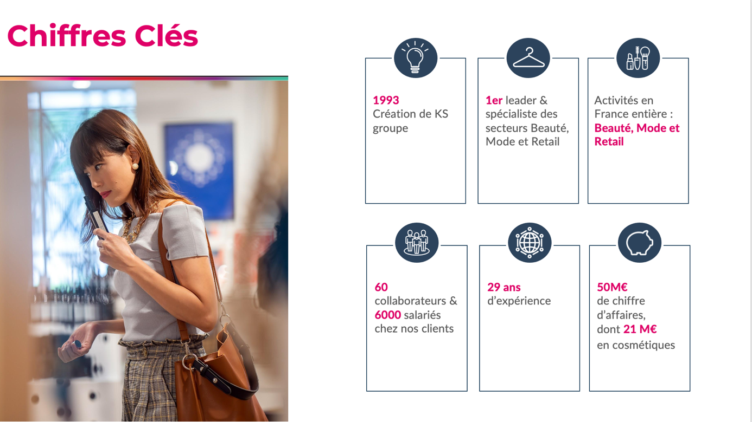

Annexe n°2 : Organigramme des collaborateurs de KS beauté :

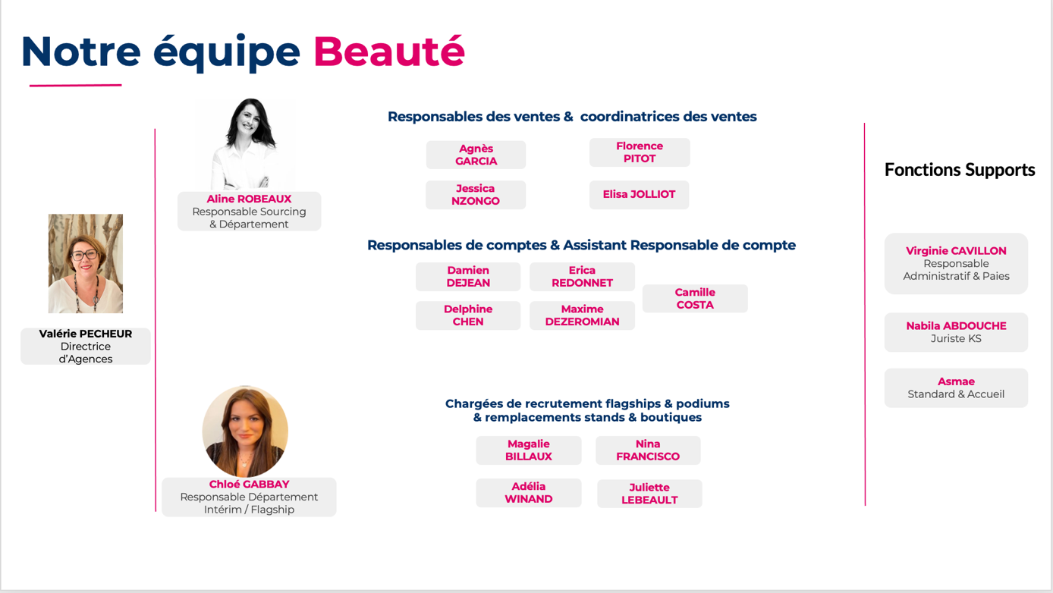

Annexe n°3 : Les deux secteurs de l’agence : l’intérim et la prestation de services :

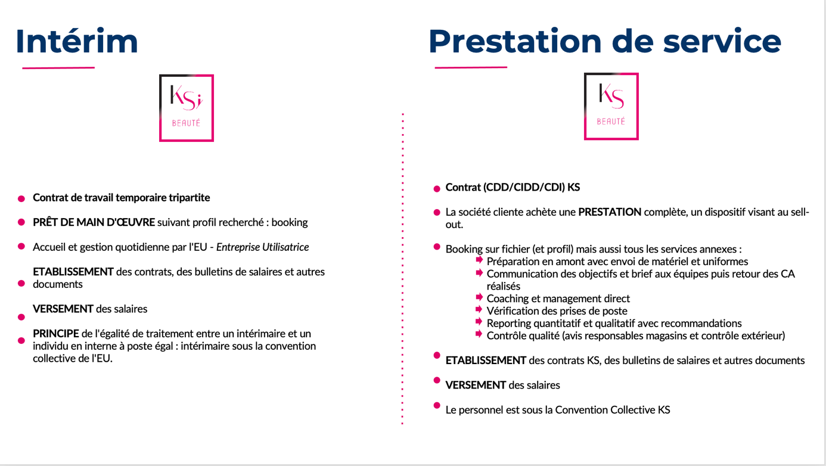

Annexe n°4 : Effectif des salariés intérimaires sur l’année 2022 :

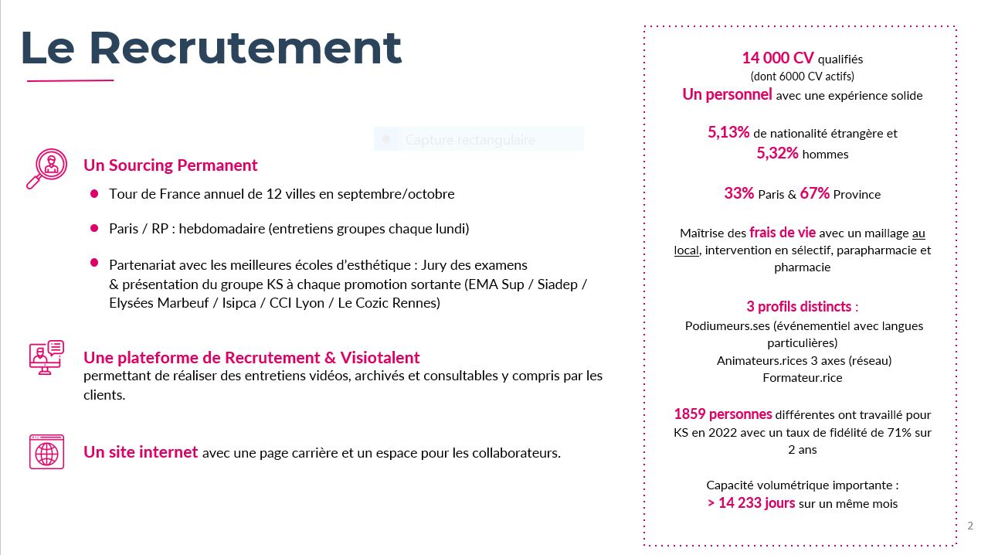

Annexe n°5 : Ancienneté des salariés intérimaires actifs sur l’année 2022 :

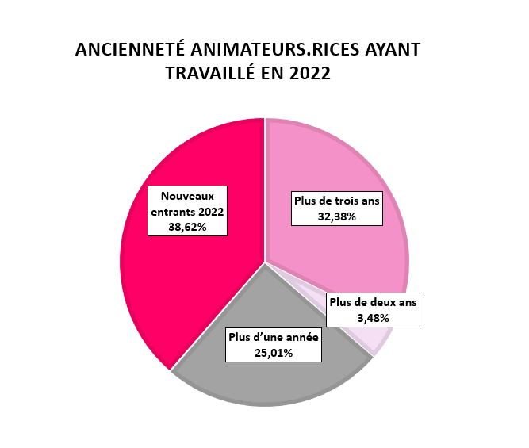

Annexe n°6 : Répartition géographique des salariés intérimaires actifs sur l’année 2022 :

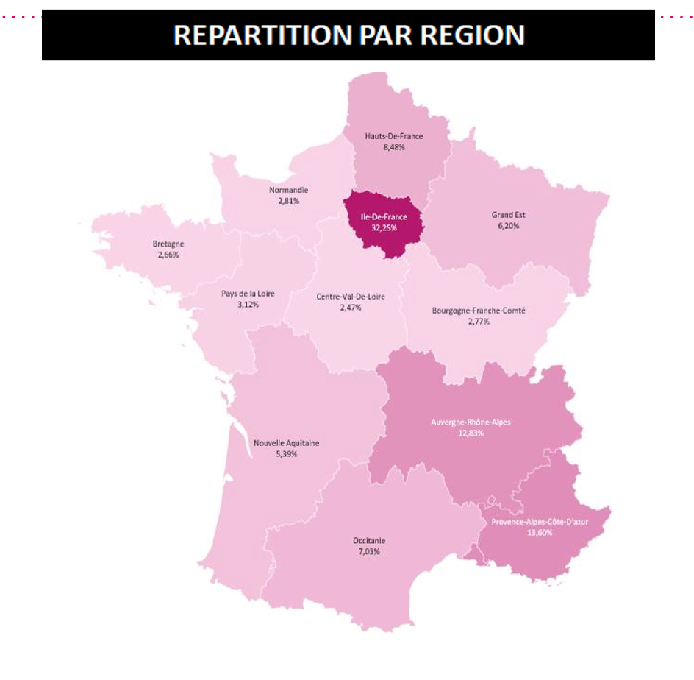

Annexe n°7 : Trame des questions posées en entretiens :

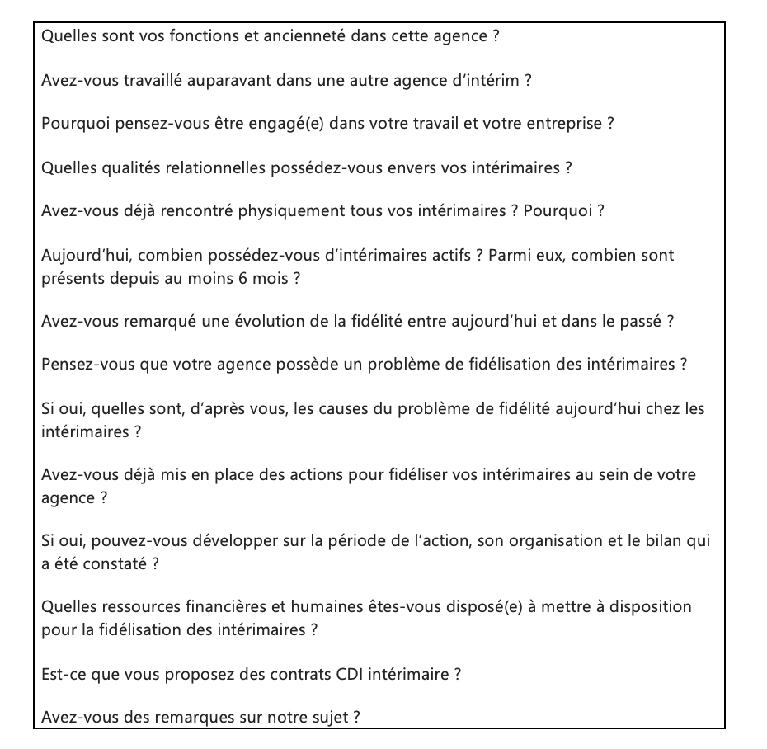

Annexe n°8 : Trame des questions à destination des trois salariées intérimaires :

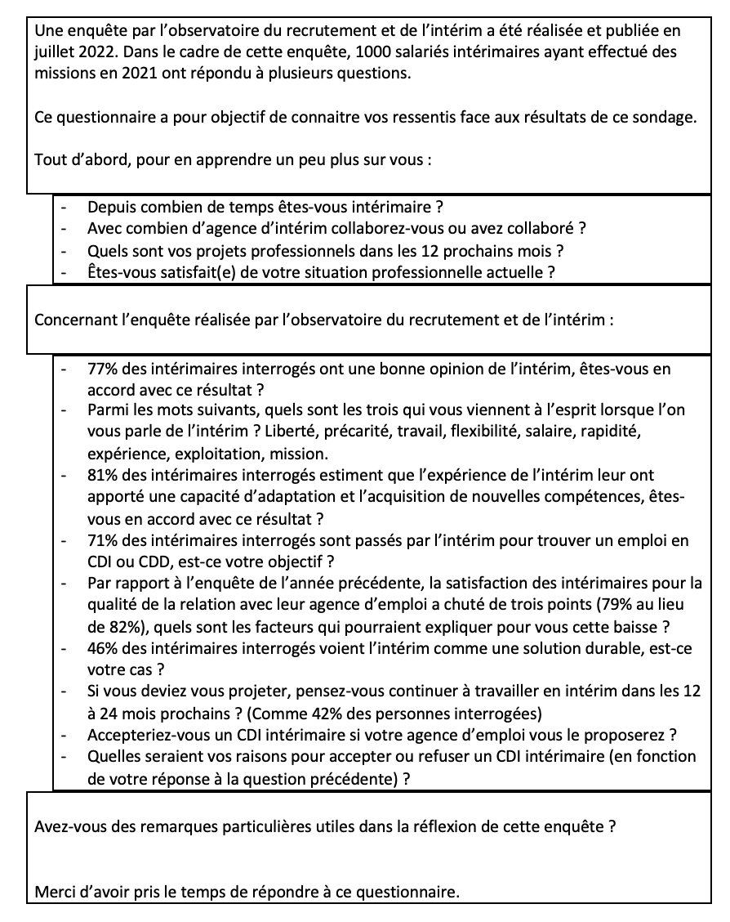

Annexe n°9 : Retranscription de l’entretien réalisé avec Adélia Winant :

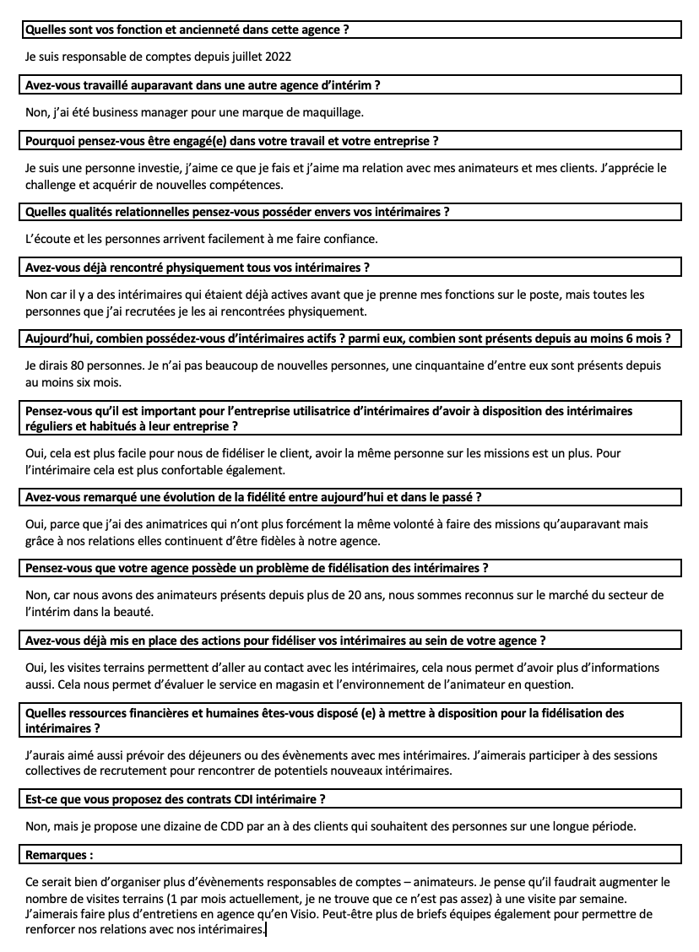

Annexe n°10 : Réponses de Joséphine Guenin au questionnaire adressé aux salariés intérimaires :
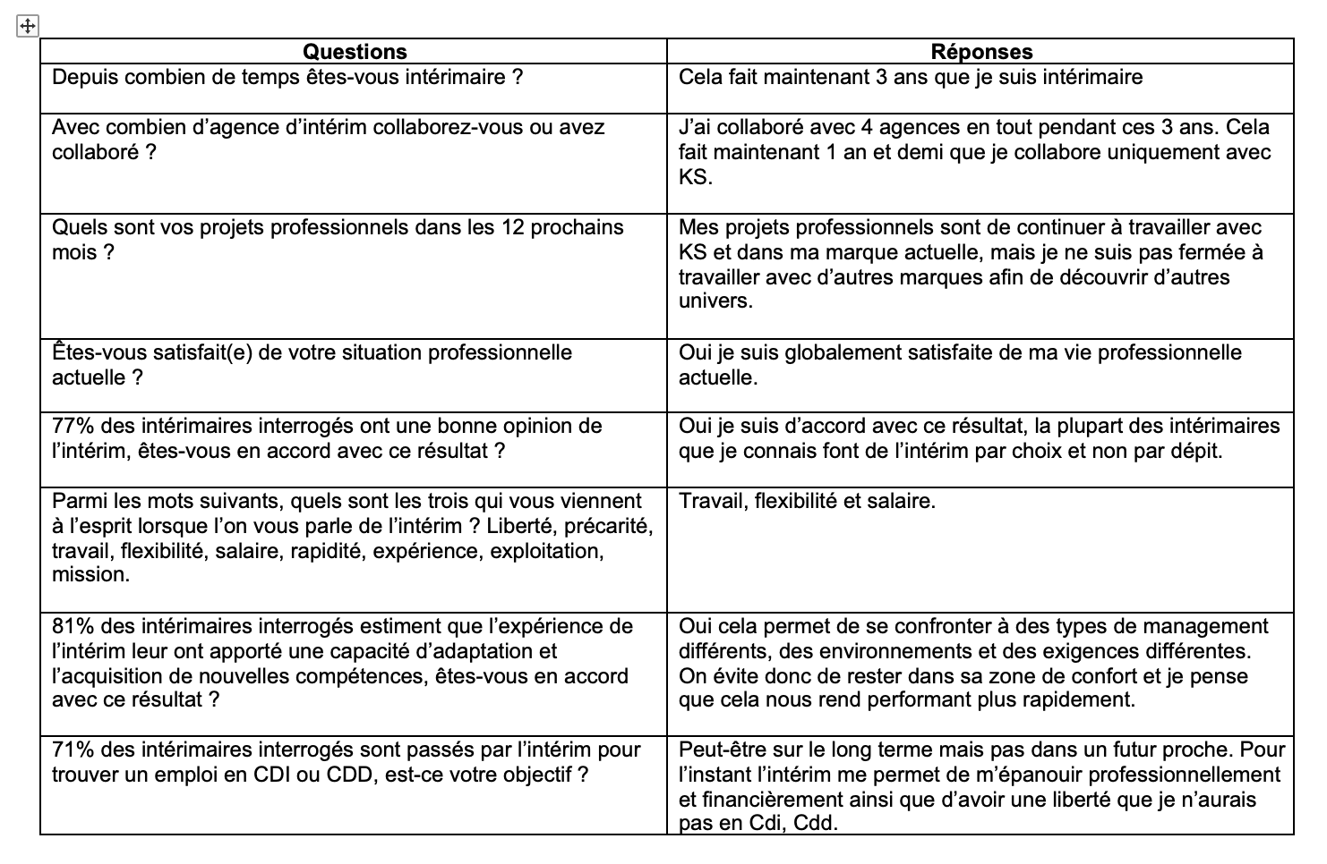
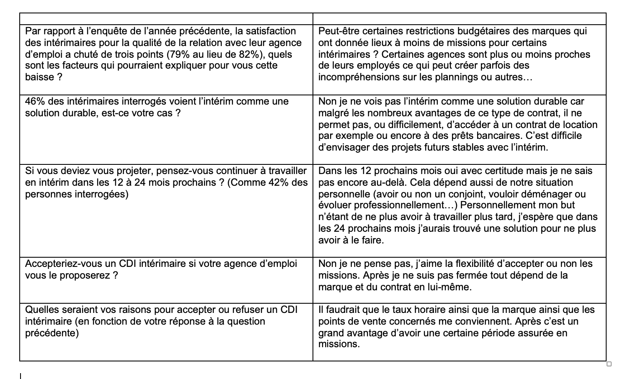

Annexe n°11 : exemple de deux pages du formulaire d’évaluation des visites qualité effectuées par l’agence KS beauté :

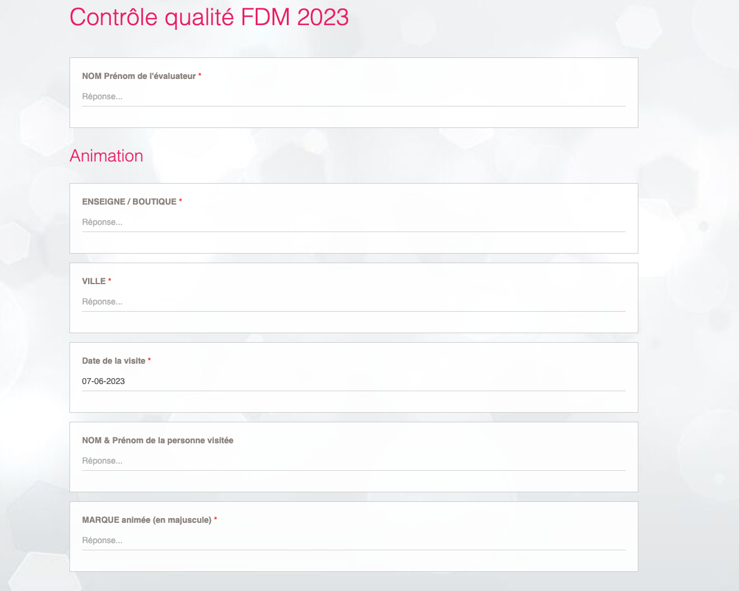
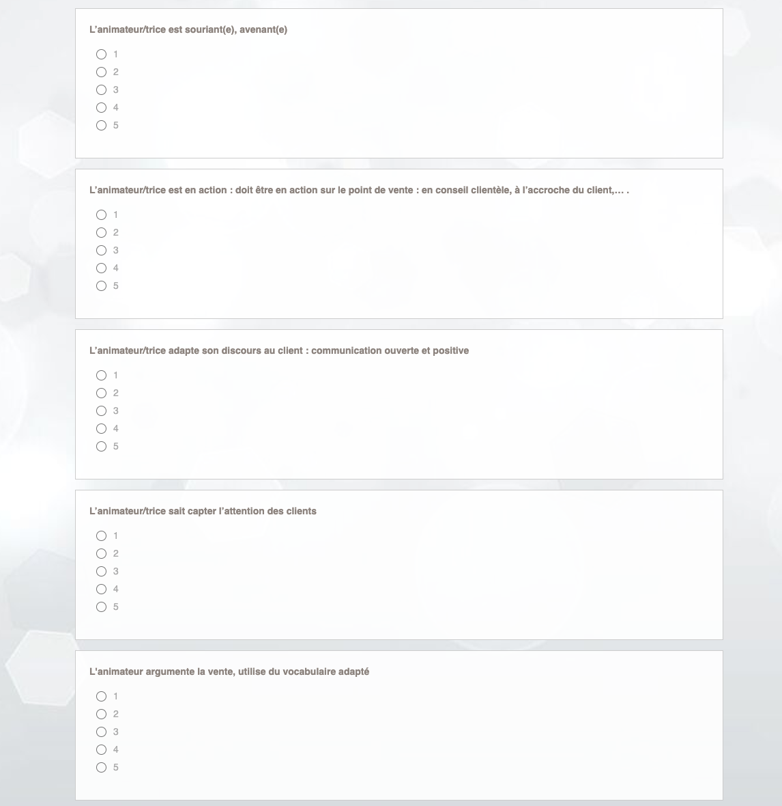

Annexe n°12 : Sommaire du document dématérialisé « passeport intérim » du site prism’emploi :

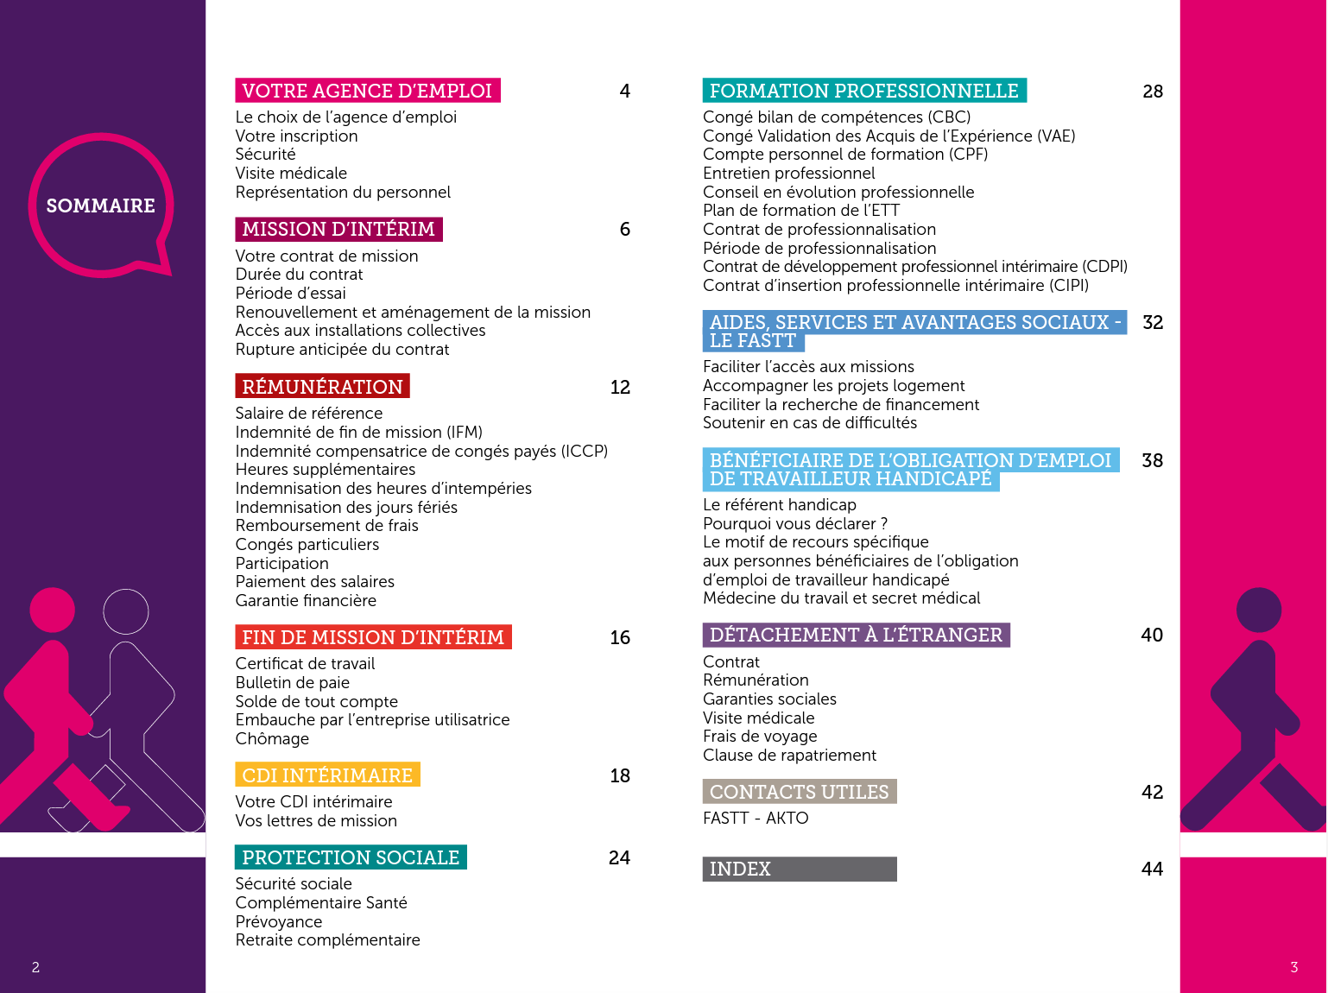

Philosophe Français né en 1952, reconnu pour son ouvrage « Petit traité des grandes vertus », il a notamment enseigné la philosophie pendant de nombreuses années au sein d’universités françaises prestigieuses.
Partie I.b.c : le travail temporaire et la fidélité : un paradoxe.
Article L.1251-2 du Code du travail : Est un entrepreneur de travail temporaire, toute personne physique ou morale dont l’activité exclusive est de mettre à la disposition temporaire d’entreprises utilisatrices des salariés qu’en fonction d’une qualification convenue elle recrute et rémunère à cet effet.
Création LOI du 5 septembre 2018. Art.116 : Une entreprise de travail temporaire peut conclure avec le salarié un contrat à durée indéterminée pour l’exécution de missions successives.
Ce dispositif permet à une agence d’emploi et à une entreprise utilisatrice de pouvoir engager une personne en situation de handicap sans avoir besoin d’un motif de recours tel qu’un accroissement temporaire d’activité.
Notion clé qui détermine le lien qui permet à l’employeur d’exercer trois pouvoirs sur son employé : le pouvoir de donner des directives, le pouvoir d’en contrôler les exécutions et le pouvoir de sanctionner la mauvaise exécution des directives.
Délai fixé selon la durée de mission prévue. La carence sera la période obligatoire à respecter entre une fin de mission et un nouveau début de mission sur le même poste et effectué par la même personne.
Sous le principe de « à travail égal, salaire égal », un employeur qui ne respecterait pas ce principe risque d’être sanctionné pénalement.
« Regards croisés sur l’intérim, parcours et stratégies d’emploi », publié en juillet 2022 par l’observatoire de l’intérim et du recrutement, document PDF.
« Regards croisés sur l’intérim, image de l’intérim », publié en juillet 2022 par l’observatoire de l’intérim et du recrutement, document PDF.
Éditeur de solutions d’aide à la décision par l’évaluation et le développement des compétences en milieu professionnel.
Auteur Français né en 1937, il est également médecin Neuropsychiatre. Il est reconnu pour avoir mis en avant le concept de résilience, qui se traduit par la notion de « renaitre de ses souffrances ».
« Regards croisés sur l’intérim » par l’observatoire de l’intérim et du recrutement, étude publiée en juillet 2022 sur un échantillon de 1000 salariés intérimaires ayant effectué une mission en 2021.
Génération Z : population des personnes nées après 1995, dans le monde du travail cela concerne la tranche d’âge des 18-28 ans
Partie II.b.a : les évolutions globales de l’intérim
Données tirées d’un article du site Pôle Santé Travail : « Travail : quelles sont les attentes de la génération Z », publié le 24 février 2022.
Partie II.b.a : les évolutions globales de l’intérim
Indicateurs DARES (Direction de l’Animation de la Recherche, des Études et des Statistiques) de septembre 2022
D’après l’observatoire du recrutement et de l’intérim : dans le module « intérimaires » du site internet.
Données récoltées sur le fichier mensuel datant de mars 2023 sur le site internet de la DARES
Selon le BIT (Bureau International du Travail) en décembre 2022
Vous retrouverez un entretien retranscrit ainsi que la trame des questions en annexe
Voir partie II.a.b : choix de l’échantillon
5 magasins différents sur le secteur de Bordeaux Bègles, Bordeaux Lac et dans le centre-ville de Bordeaux.
Vous retrouverez en annexe n° 11 un exemplaire du formulaire d’évaluation.
Prism’emploi : « Organisation professionnelle des entreprises de recrutement et d’intérim. Prism’emploi est un groupement d’entreprises et groupes présents au travers d’un réseau de 10 000 agences d’emploi. »
Données relevées lors des retours de questionnaires d’intérimaires et des entretiens effectués au cours de cette année d’apprentissage.
Voir annexe : cartographie de la France de nos intérimaires actifs en 2022
Les lettres des tâches sont indiquées sur la liste des préparations
Le flagship est un magasin qui est un outil de stratégie pour les entreprises. Il va représenter la marque et envoie une image positive de ses produits.
Voir annexe sur les effectifs 2022 de l’agence KS
En contrat d’apprentissage, le salaire est fixé en fonction de l’âge de l’alternant et de ses années d’étude, le maximum est de 100% du SMIC. Il faudra compter avec les primes éventuelles, et les éléments variables de paie de l’entreprise concernée. Il n’y a pas de charges patronales.
Fixée par le décret n°2011-524 du 16 mai 2011, cette aide est ouverte à tout employeur mais possèdent certaines conditions : embaucher un demandeur d’emploi âgé de plus de 45 ans, l’aide est plus importante si c’est un contrat de professionnalisation. Le montant de l’aide est plafonné à 2000€.

